T.C.
BİNGÖL ÜNİVERSİTESİ
FEN BİLİMLERİ ENSTİTÜSÜ

BİNGÖL OVASINDA ÇEVREYOLU İLE GÖYNÜK ÇAYI ARASINDA KALAN TARIM TOPRAKLARININ BAZI AĞIR METAL İÇERİKLERİNİN BELİRLENMESİ

YÜKSEK LİSANS TEZİ
RIDVAN TAŞ

TOPRAK BİLİMİ VE BİTKİ BESLEME ANABİLİM DALI

TEZ DANIŞMANI
Doç. Dr. Yasin DEMİR

BİNGÖL-2022

T.C.
BİNGÖL ÜNİVERSİTESİ
FEN BİLİMLERİ ENSTİTÜSÜ

BİNGÖL OVASINDA ÇEVREYOLU İLE GÖYNÜK ÇAYI ARASINDA KALAN TARIM TOPRAKLARININ BAZI AĞIR METAL İÇERİKLERİNİN BELİRLENMESİ

YÜKSEK LİSANS TEZİ
RIDVAN TAŞ

TOPRAK BİLİMİ VE BİTKİ BESLEME ANABİLİM DALI

TEZ DANIŞMANI
Doç. Dr. Yasin DEMİR

BİNGÖL-2022

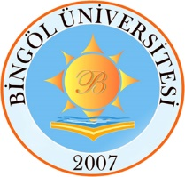 | T.C.  BİNGÖL ÜNİVERSİTESİ  FEN BİLİMLERİ ENSTİTÜSÜ | 

Doç. Dr. Yasin DEMİR danışmanlığında, Rıdvan TAŞ tarafından hazırlanan bu çalışma 28/06/2022 tarihinde aşağındaki jüri tarafından Toprak Bilimi ve Bitki Besleme Anabilim Dalı’nda Yüksek Lisans Tezi olarak oybirliği ile kabul edilmiştir.

Başkan : Prof. Dr. Ali Rıza DEMİRKIRAN İmza:
Üye : Doç. Dr. Yasin DEMİR İmza:
Üye : Doç. Dr. Ahmet ÇELİK İmza:

Yukardaki sonuç;

Enstitü Yönetim Kurulunun………/………../………… tarih ve . . . . . ./ . . . . . . . . . . . nolu kararı ile onaylanmıştır.

Prof. Dr. Zafer ŞİAR
Enstitü Müdürü
Bu çalışma Bingöl Üniversitesi Bilimsel Araştırma Yüksek Lisans Tez projeleri kapsamında desteklenmiştir.

Not: Bu tezde kullanılan özgün ve başka kaynaklardan yapılan bildirişlerin, çizelge, şekil ve fotoğrafların kaynak olarak kullanımı, 5846 sayılı Fikir ve Sanat Eserleri Kanunundaki hükümlere tabidir.

ÖNSÖZ

Bu araştırma konumun seçiminde, planlanıp yürütülmesinde, çalışmanın her aşamasında bana yardımcı olan, lisansüstü eğitimim süresince güler yüz ve samimiyetini benden esirgemeyen, bana bilgi ve birikimiyle yol gösteren ve her türlü desteğini sağlayan ileriki çalışma hayatım boyunca örnek alacağım çok kıymetli danışman hocam Doç. Dr. Yasin Demir’e sonsuz teşekkürlerimi sunarım. Laboratuvar çalışmalarımda bana her türlü imkan sağlayan Bingöl Üniversitesi Ziraat Fakültesi Toprak Bilimi ve Bitki Besleme Bölüm Başkanlığınateşekkürü bir borç bilirim.

Tez çalışmamda her zaman yanımda duran ve yardımlarını esirgemeyen Solhan İlçe Tarım ve Orman Müdürü İrfan BOZKURT’a bu hayattaki en büyük destekçim olan, yüksek lisans yapma konusunda beni cesaretlendiren ve yapabileceğime inandıran, tezi yazma sürecinde de bana moral veren sevgili eşim Gazel TAŞ’a sonsuz teşekkürü bir borç bilirim.

Varlıklarıyla ve sevgileriyle beni mutlu eden, bana maddi ve manevi her türlü destek veren tez çalışmam boyunca desteklerini esirgemeyen çok değerli çalışma arkadaşım Ziraat Yüksek Mühendisi Veysel ALP’ e teşekkür ederim.

Rıdvan TAŞ
Bingöl 2022

İÇİNDEKİLER

ÖNSÖZ………………………………………………………………………………... | i
İÇİNDEKİLER………………………………………………………………………... | ii
SİMGELER VE KISALTMALAR LİSTESİ……………………………………….... | iv
ŞEKİLLER LİSTESİ……………………………………………………………......... | v
TABLOLAR LİSTESİ ……………………………………………………………….. | vi
ÖZET …………………………………………………………………………………. | viii
ABSTRACT ………………………………………………………………….………. | ix
1. GİRİŞ ……………………………………………………………………………..…. | 1
2. KAYNAK ÖZETLERİ……………………………..................................................... | 4
3. MATERYAL VE YÖNTEM……………………………………………………........ | 9
3.1. Materyal…………………….......................................................................... | 9
3.1.1. Araştırma Alanı………………………...……………………………. | 9
3.1.2. İklim...…………….............................................................................. | 10
3.2. Yöntem.…………………………………………………………….............. | 11
3.2.1. Toprak Örneklerinin Alınması ve Analize Hazırlanması……………. | 11
3.2.2. Toprak Analiz Yöntemleri……...….......…......................................... | 12
3.2.3. İstatistiksel Değerlendirme…………………...…………………...…. | 15
3.2.4.Analiz Sonuçlarının Haritalanması..……..…………….…………..… | 15
4. BULGULAR VE TARTIŞMA…………………………………………………….. | 16
4.1. Toprak Tekstürü…………………...…………..…………...………………. | 16
4.2. Toprak Reaksiyonu……………...…………………………………………. | 18
4.3. Elektriksel İletkenlik….……………………………………………………. | 20
4.4. Kireç………………………...……………………………………………… | 21
4.5. Organik Madde…………………………………………..…………………. | 22
4.6. Azot……………………………………….................................................... | 24
4.7.Yarayışlı Fosfor……..………………………………………………………. | 26
4.8. Potasyum ………...……………….………………………………………... | 28
4.9. Mangan……..……………………………..................................................... | 30
4.10. Çinko…………………………………………………………………… | 31
4.11. Bakır…………………………………………………………..……….. | 32
4.12. Demir……………………………………………………….………….. | 34
4.13. Krom………………………………………………………….………... | 36
4.14. Kurşun……………………………………………………….………… | 37
4.15. Nikel…………………………………………………..……….………. | 39
4.16. Kobalt………………………………………………………………..… | 40
4.17. Arsenik…………………………………………………………..……... | 42
4.18. Kadmiyum………………………………………………………………. | 43
5. SONUÇLAR VE ÖNERİLER………………….…………………………........... | 44
KAYNAKLAR………………………………………………………………………... | 46
ÖZGEÇMİŞ……………………………………………............................................... | 53

SİMGELER VE KISALTMALAR LİSTESİ

% : Yüzde
µs : Mikrosimens
N : Azot
P : Fosfor
K : Potasyum
cm : Santimetre
Co : Kobalt
Cr : Krom
Cu : Bakır
EC : Elektriksel iletkenlik
Fe : Demir
g : Gram
Mn : Mangan
As : Arsenik
Ni : Nikel
OM : Organik madde
Pb : Kurşun
pH : Power of hydrogen (Hidrojenin gücü)
ppm : Milyonda bir parça
Zn : Çinko

ŞEKİLLER LİSTESİ

Şekil 3.1. | Çalışma alanı lokasyon haritası…………………………………… | 9
Şekil 3.2. | Çalışma alanında toprak örnekleme noktaları…………………….. | 11
Şekil 4.1. | Araştırma konusu toprak örneklerinin tekstür üçgeni üzerindeki konumlar…………………………………………………………... | 17
Şekil 4.2. | Toprak bünyesi dağılım haritası…………………………………… | 18
Şekil 4.3. | Toprak pH’sı dağılım haritası………………………………...…… | 19
Şekil 4.4. | Toprak tuzluluğu dağılım haritası…………………………………. | 21
Şekil 4.5. | Toprak kireç içeriği dağılım haritası………………………………. | 22
Şekil 4.6. | Toprak organik madde dağılım haritası……………………………. | 24
Şekil 4.7. | Toprak toplam azot dağılım haritası……………………………….. | 26
Şekil 4.8. | Toprak yarayışlı fosfor dağılım haritası…………………………… | 28
Şekil 4.9. | Toprak değişebilir potasyum dağılım haritası……………………... | 29
Şekil 4.10. | Toprak mangan içeriği dağılım haritası…………………………… | 31
Şekil 4.11. | Toprak çinko içeriği dağılım haritası……………………………… | 32
Şekil 4.12. | Toprak bakır içeriği dağılım haritası………………………………. | 34
Şekil 4.13. | Toprak demir içeriği dağılım haritası……………………………… | 35
Şekil 4.14. | Toprak krom içeriği dağılım……………………………………….. | 37
Şekil 4.15. | Toprak kurşun içeriği dağılım…………………...………………… | 38
Şekil 4.16. | Toprak nikel içeriği dağılım……………………………………….. | 40
Şekil 4.17. | Toprak kobalt içeriği dağılım……………………………………… | 41
Şekil 4.18. | Toprak arsenik içeriği dağılım haritası…………………………….. | 43

TABLOLAR LİSTESİ

Tablo 3.1. | Bingöl ili çok yıllık iklim verileri……………………………....... | 10
Tablo 3.2. | Reaksiyon Sınıfları ve pH Değerleri…………………………….. | 12
Tablo 3.3. | Toprak Tuzluluk Sınıfları……………………………………….. | 12
Tablo 3.4. | Toprak Kireç İçeriği Sınıfları……………………………………. | 13
Tablo 3.5. | Toprakların Organik Madde İçeriğine Göre Sınıflandırılması….. | 13
Tablo 3.6. | Toprakların toplam azot içeriklerine göre sınıflandırılması……... | 13
Tablo 3.7. | Topraktaki yarayışlı fosfor sınır değerleri……………………….. | 14
Tablo 3.8. | Toprakların potasyum içeriklerine göre sınıflandırılması……….. | 14
Tablo 3.9.  Tablo 3.10. | Topraklarda ağır metallerin izin verilebilir konsantrasyonları…..  Toprak parametreler değişkenlik katsayısının sınıflandırması…... | 14  15
Tablo 4.1. | Araştırma alanı topraklarının tekstür analizine ilişkin tanımlayıcı istatistiksel değerler…………………………………..………….. | 16
Tablo 4.2. | Araştırma alanı topraklarının pH özelliği………………………... | 18
Tablo 4.3. | Araştırma alanı topraklarının Elektriksel iletkenlik özelliği……. | 20
Tablo 4.4. | Araştırma alanı topraklarının kireç içeriği ile ilgili tanımlayıcı istatistiksel bilgiler……………………………………………….. | 21
Tablo 4.5. | Araştırma alanı topraklarının organik madde içeriği…………….. | 23
Tablo 4.6. | Araştırma alanı topraklarının azot içeriği………………………... | 24
Tablo 4.7. | Araştırma alanı topraklarının fosfor içeriği……………………… | 26
Tablo 4.8. | Araştırma alanı topraklarının potasyum içeriği………………….. | 28
Tablo 4.9. | Araştırma alanı topraklarının mangan içeriği……………………. | 30
Tablo 4.10. | Araştırma alanı topraklarının çinko içeriği………………………. | 31
Tablo 4.11. | Araştırma alanı topraklarının bakır içeriği……………………….. | 33
Tablo 4.12. | Araştırma alanı topraklarının demir içeriği………………………. | 34
Tablo 4.13. | Araştırma alanı topraklarının krom içeriği………………………. | 36
Tablo 4.14. | Araştırma alanı topraklarının kurşun içeriği……………………... | 37
Tablo 4.15. | Araştırma alanı topraklarının Nikel içeriği………………………. | 39
Tablo 4.16. | Araştırma alanı topraklarının kobalt içeriği……………………… | 40
Tablo 4.17. | Araştırma alanı topraklarının arsenik içeriği…………………….. | 42

BİNGÖL OVASINDA ÇEVREYOLU İLE GÖYNÜK ÇAYI ARASINDA KALAN TARIM TOPRAKLARININ BAZI AĞIR METAL İÇERİKLERİNİN BELİRLENMESİ

ÖZET

Bingöl sahip olduğu engebeli coğrafik yapısı nedeniyle sınırlı bir tarım alanına sahiptir. Bu nedenle tarımsal alanlar giderek önemini arttırmaktadır. Sanayileşme, yoğun tarım uygulamaları ve trafik yoğunluğu nedeniyle bu alanlarda topraklarda bozulmalar ve ağır metal birikimi olabilmektedir. Bu çalışmanın amacı tarımsal faaliyetlerinin yoğun olarak yapıldığı Bingöl Ovasının bir kısmında toprakların ağır element içeriğini belirlemektir. Bu doğrultuda çalışma alanı olarak belirlenen alandan 34 adet grid yöntemine göre toprak örneği alınmıştır. Toprak örneklerinde genel toprak özellikleri ile birlikte, krom (Cr), bakır (Cu), mangan (Mn), bakır (Cu), demir (Fe), kadmiyum (Cd), demir (Fe), kurşun (Pb), nikel (Ni), ve çinko (Zn) ağır metal içerikleri belirlenmiştir. Elde edilen sonuçlar standart değerler göz önünde bulundurularak değerlendirilmiştir. Analiz sonuçlarına göre araştırma alanı toprakları killi tın bünyeye sahip, nötr reaksiyonlu, tuzsuz ve düşük organik madde içeriğine sahiptir. Topraklar genel olarak azot, fosfor ve potasyum içerikleri bakımından sırasıyla orta, düşük ve yeterlidir. Çalışma alanı topraklarında toplam ağır metal içeriklerine göre sadece %23,6’sının Mangan içeriği sınır değerler üzerindedir. Diğer bütün ağır elementler sınır değerler altında bulunmuştur.

Anahtar Kelimeler:Bingöl ovası, toprak verimliliği, ağır metal, toprak kirliliği.

DETERMİNATİON OF SOME HEAVY METAL CONTENT OF AGRİCULTURAL SOİLS İN BİNGÖL PLAİN WHERE BETWEEN RİNG ROAD AND GÖYNÜK STREAM

ABSTRACT

Bingöl has a limited agricultural area due to its rugged geographical structure. For this reason, agricultural areas are gradually increasing their importance. Due to industrialization, intensive agricultural practices and traffic density, soil degradation and heavy metal accumulation may occur in these areas. The aim of this study is to determine the heavy element content of the soils in a part of the Bingöl Plain, where agricultural activities are intense. In this direction, 34 soil samples were taken from the area determined as the study area according to the grid method. In soil samples, together with general soil properties, chromium (Cr), copper (Cu), manganese (Mn), copper (Cu), iron (Fe), cadmium (Cd), iron (Fe), lead (Pb), nickel ( Ni), and zinc (Zn) heavy metal contents were determined. The obtained results were evaluated by considering the standard values. According to the results of the analysis, the soils of the research area have clay loam texture, neutral reaction, salt-free and low organic matter content. Soils are generally medium, low and sufficient in terms of nitrogen, phosphorus and potassium contents, respectively. Manganese content of only 23.6% of the total heavy metal contents in the soils of the study area is above the limit values. All other heavy elements were found below the limit values.

Keywords: Bingöl plain, soil fertility, heavy metal, soil pullution.

1. GİRİŞ

Tarım insanların gıda gereksinimlerinin karşılanması ve ülkelerin ekonomik statülerini daha da iyileştirmek için stratejik bir öneme sahip sektördür. Nüfus artışı, ekonomik krizler ve olumsuz meteorolojik koşullar nedeniyletarım sektörü her geçen gün önemini arttırmaktadır. Ülkeler bir yandan sanayileşme ile ekonomik güçlerini geliştirirken diğer yandan tarımsal yatırım ve üretim yaparak dışa bağımlılığını azaltmak zorundadır. Ancak artan dünya nüfusu, insanların gıda tüketiminin hızla arttırmasına neden olmaktadır. Ekilebilir alanların azalması nedeniyle gıda ihtiyacının arttığını ve dolayısıyla tarımsal üretimin önem kazandığı bu dönemde, birim alandan daha fazla verim alabilmesi için zirai ilaç ve kimyasal gübre kullanımı artmıştır. Kullanılması gereken kimyasal gübreler ve zirai ilaçlar, yanlış ve bilinçsiz kullanıldığı takdirde toprakta ve ürünlerde zararlı maddelerin birikmesine neden olabilmektedir (Upadhyay et al., 2020).

Son yıllarda hızla artan sanayileşme ve şehirleşmenin bir yansıması olarak, aşırı fosil yakıt kullanımı, egzoz gazları, madensel yeraltı yataklarının işletilmesi, kanalizasyon sularının ve arıtma çamurları tarımsal amaçlı kullanımı, tarımsal girdiler büyük ölçüde artmıştır. Bunun sonucunda hava, toprak, su kaynakları üzerinde olumsuz etkilere neden olan ve insan ve bitki sağlığını tehdit eden ağır metal kirliliğine sebep olmaktadır. Fiziksel açıdan ağır tanımı, 5 g/cm³’ten büyük özgül ağırlığa ve 20’den büyük atom numarasına sahip metaller için kullanılmaktadır. Biyolojik olarak ise ağır metal tanımı, çevre üzerinde kirlilik yaratan ve zehir etkisi fazla olan kirleticilere denir (Duffus, 2002).

Toprağa bulaşan ağır metaller bitkisel gıdalar ile insan vücuduna girebilmekte ve bitkiler hayvanlara yem olarak verildiğinde hayvanların et ve sütünde birikerek besin zincirinden insanlara geçebilmektedir. Bu maddelerin bir kısmı yüksek dozlarda vücutta toksik etki yaratabilirken, bir kısmı ise eser düzeyde alınmaları halinde bilebiyokimyasal birikim nedeniyle olumsuz etkiler oluşturabilmektedir. Bu olay bir biyolojik birikim, biyolojik artma denir (Çobanoğlu vd. 1997).

Günümüzde hızla gelişen sanayileşme ve trafik kaynaklı kirlilik nedeniyle toprakta ağır metal kirliliği artmış ve birçok sorun ortaya çıkmıştır. Toprak kirliliğinin ana nedeni beşeri kaynaklı kirliliktir. Bunların başında aşırı kimyasal gübreleme, pestisit kullanımı, tarımsal alanlarda kanalizasyon ve arıtma çamuru kullanımı, endüstriyel, evsel, tıbbi ve nükleer atıkların toprağa salınması yer almaktadır. Bitkilerde ağır metal birikmesi bitki fizyolojik aktivitelerini engeller ve daha sonra bitki ölümüne neden olur. Bu nedenle ağır metaller bitkilerde verimi ve kaliteyi düşürür.Bitki bünyesinde bulunan ağır metaller bitki besin maddesi olarak bitki tarafından kullanılsın veya kullanılmasın, ağır metallerin bitki dokularında birikmesi bitkilerin vejetatif ve generatif gelişimi olumsuz etkilenir (Gür vd. 2004). Bitkilerde ağır metal birikimi ürün miktarı ve verimi olumsuz yönde etkiler (Long vd. 2002).Toprakta ağır metal birikmesi nedeniyle bitkiler ihtiyaç duydukları besin maddelerini alamazlar. Ağır metallere maruz kalan bitkiler daha kısakök ve gövde uzunluklarına, daha az yaprak sayısı ve temel besin eksikliğinden dolayı daha küçük yaprak alanına sahiptir. Ağır metaller toprak biyolojik aktivitesini olumsuz yönde etkileyerek toprak verimliliğini azaltırlar. Bitkide protein sentezi, DNA, RNA, kök-su ilişkisi, çimlenme, gelişme ve fotosentezin olumsuz etkileri olan ağır metaller toprakta, bitkide ve suda kompleks yapılar oluşturularak doku ve organlara zarar verebilmektedir.

Ülkemizde elverişli toprak miktarı tarıma çok fazla uygun olmadığından dolayı ülkemizde toprak sağlığını tehdit eden ağır metallerin toprakta birikimini engellemek için önceden gerekli tedbirler alınmalıdır. Bu tedbirlerin başında şüphesiz sahip olduğumuz tarım arazilerinin fiziksel, kimyasal ve biyolojik özelliklerinin mevcut durumlarını belirlemektir. Toprakta oluşan kirliliği azaltmak bitki ve insan sağlığı için son derece önemlidir.

Bingöl ilinin 825,300 hektarlık toplam arazi varlığının 34,527 hektarı kullanılabilir tarım arazisidir. Hâlihazırda 28,646 hektarı sulamaya uygun arazi sulanabilmektedir. Bingöl ilinde kullanılabilir tarım arazisi varlığının %67’sinde tarla bitkileri üretimi, %4,55’inde sebze üretimi ve %9,9’unda meyve üretimi için kullanılmaktadır. Bingöl’de en yaygın sebze karpuzdur; meyveler arasında en çok ceviz yetiştiriciliği yapılmaktadır. Tahılların çoğu buğdaydır; baklagillerden fasulye; endüstri bitkilerden patates; yem bitkilerden ise yonca yetiştirilmektedir (Özbay vd., 2015).Bingöl ili genel olarak killi-tınlı yapıya sahip verimli topraklara sahiptir. İlde genel olarak bitkisel üretim küçük alanlarda yapılmaktadır. Bu nedenden tarımsal üretimde teknoloji kullanımı yetersiz düzeyde kalmaktadır. Bitkisel üretimde verim birçok üründe Türkiye ortalamasının altındadır. Bu sorun ildeki tarımsal işletmelerde geleneksel yöntemlerin kullanılması, tarım işletmelerinin küçük ve parçalı yapısı olması, üreticinin ve yetiştiricinin eğitim seviyesinin düşük olması,bölgede uygun çeşitlerin kullanılmaması gibi nedenlerden kaynaklanmaktadır. Bingöl ili topraklarınbüyük bir kısmında zirai ilaç ve kimyasal gübreler yaygın olarak kullanılmamaktadır. Bu neden ile Bingöl ili organik tarımda büyük bir önem taşımaktadır (Gündoğan vd., 2010; FKA, 2011).

Bingöl sahip olduğu engebeli coğrafik yapısı nedeniyle sınırlı bir tarım alanına sahiptir. Bu nedenle tarımsal alanlar giderek önemini arttırmakladır. Sanayileşme, yoğun tarım uygulamaları ve trafik yoğunluğu nedeniyle bu alanlarda topraklarda bozulmalar ve ağır metal birikimi olabilmektedir. Bu çalışmanın amacı tarımsal faaliyetlerinin yoğun olarak yapıldığı Bingöl ovasının bir kısmında toprakların ağır element içeriğini belirlemektir. Bu doğrultuda çalışma alanı olarak belirlenen alandan alınan toprak örneklerinde genel toprak özellikleri ile birlikte,krom (Cr), bakır (Cu),mangan (Mn), bakır (Cu), demir (Fe), kadmiyum (Cd), demir (Fe), kurşun (Pb), nikel (Ni), ve çinko (Zn)ağır metal içerikleri belirlenmiştir. Elde edilen sonuçlar standart değerler göz önünde bulundurularak değerlendirilmiştir.

2. KAYNAK ÖZETLERİ

Bu bölümde tez konusuna katkı sunacak bazı çalışmalar özetlenmiştir. Bu bağlamda ulusal ve uluslararası alanda yapılan çalışmalar hakkında literatür özetleri sunulmuştur.

Yılmaz(1999) çalışmasında Kocaeli ve Sakarya illerinde faaliyet gösteren endüstriyel fabrikaların bölgedeki topraklara olan etkilerini araştırmıştır. Bunun için fabrikaların olduğu alanlardan 20, bu alanların dışından ise 10 toprak örneği alarak analiz etmiştir. Çalışma sonucunda bakır, mangan, kurşun ve çinko elementlerinin topraktaki konsantrasyonlarının standart değerlerden yüksek olduğu tespit edilmiştir (Yılmaz, 1999).

Atafar et al, (2008) çalışmalarında buğday ekili toprakların Cd, Pb ve As konsantrasyonları üzerindeki kimyasal uygulamaların değişkenliğini belirlemeye çalışmışlardır.Bu amaçla toprak örneklemesi 2006-2007 döneminde 40 noktada kültüre alınmış makarnalık buğdaydan yapılmıştır. Örneklerin ağır metal konsantrasyonu, toprak bünyesi, pH, elektriksel iletkenlik, katyon değişim kapasitesi, organik madde ve karbonat içerikleri tespit edilmiştir. Elde edilen sonuçlara göre gübre uygulaması nedeniyle topraklarda Cd, Pb ve As konsantrasyonlarının arttığı istatistiksel olarakbelirlenmiştir.

Yang vd., (2006) Yaptıkları çalışmada uzun yıllık gübreleme faaliyetlerinin topraklarda nitrat birikimine olan etkisini araştırmışlardır. Bu amaç için Çin'in Gansu Eyaleti, Zhangye'de bölgesinde buğday ve mısır rotasyon sistemi altında kireçli bir toprakta uzun süreli (1982-2001) bir arazi denemesi yapılmıştır. Bu denemede parsellere N, P, K ve çiftlik gübreleri belirli bir dozda uygulanmıştır. Yapılan uzun denemelerden sonra nitratın topraktaki birikimi ve dağılımı, yıllık gübrelemelerden önemli ölçüde etkilenmiştir. Toprağa uygulanan mineral gübrelerin (NP ve NPK), 20-140 cm derinlikte nitrat birikimine yol açtığı saptanmıştır. Çiftlik gübresi-mineral gübre kombinasyonu ile gübre uygulanan parsellerde nitrat birikiminin daha az olduğu tespit edilmiştir.
Araştırmacılar elde edilen bu sonuçların mineral gübrelerin ve çiftlik gübresi uygulamasının dengelenmesinin önemli olduğunu bildirmişlerdir. Bununla birlikte toprak ve yeraltı suyunu potansiyel nitrat kirliliğinden korumak ve aynı zamanda yüksek verimliliği sürdürmek için dengeli gübrelemenin önemli olduğunu bildirmişlerdir.

Dartan ve Toröz (2013), Güney Marmara bölgesinde yer alan bazı tarım alanlarının ağır metal içeriklerini belirlemeye çalışmışlardır. Araştırmada tarım alanlarından 30 toprak numunesi üzerinde analizler yapılmıştır. Bu toprak örneklerinde Demir, Mangan, Kalsiyum, Krom, Sodyum, Magnezyum, Alüminyum, Bakır, Potasyum, Vanadyum, Çinko, Kobalt, Fosfor Nikel, Kadmiyum, Arsenik, Kurşun ve Selenyum elementlerinin konsantrasyonları tespit edilmiştir. Çalışma sonucunda yapılan 19 element analizleri içerisinde toprak kirlenmesine sebep olan Cd, Cr, Cu, Zn veN elementlerinin olduğu tespit edilmiştir. Çalışmada bu kirliliğe neden olan etmenler tartışılmıştır.

Önder vd., (2017) çalışmalarında 2003 ve 2004 yıllarında Konya il merkezinde 8 farklı alanda bulunan yeşil alanlardan alınan çim ve toprak örneklerinin ağır metal kirliliği düzeylerini belirlemişlerdir. Araştırmada materyal olarak örnekler fabrika bahçelerinden, trafiğin yoğun olduğu bölgelerden ve yerleşim yerlerinden alınmıştır.Çalışmanın sonuçları, 2004 yılında hem toprak hem de çim numunelerindeki ağır metal içeriğinin 2003 yılına göre daha yüksek olduğunu göstermiştir. Ayrıca trafiğin yoğun olduğu bölgelerde ve fabrika bahçe alanlarında alınan numunelerdeki bazı ağır metal içerikleri sınır değerlerin üzerinde bulunmuştur.

Yapılan bir çalışmada Aksaray-Konya illeri arasındaki bazı tarım alanlarının toprak kirliliğini araştırmıştır. Bu amaç doğrultusunda belirlenen alanlardan toprak örneklerinin analizi yapılmıştır. Çalışma sonucunda toprak örneklerinde BTEX bileşenleri tespit edilememiş ancak pestisitlerden Heptaklor, Endosülfan1-2, Heptaklorepoksit, metoksıklor, ppm seviyesinde tespit edilmiştir. Ağır metal belirleme analizlerinde ise toksik etki yapan Al, Hg, Pb, Cd, Zn, Ni, Fe gibi ağır metaller tespit edilmiştir (Durdu, 2018).

Hatay ilinde yapılan çalışmada kentsel sorunlarının ve çevre kirliliği gibi sorunların tespit edilmesi için toplamda 17 birimde çalışan 56 uzman personel ile yüz yüze görüşmeler gerçekleştirilerek 6 temel konu başlığı ve toplam 29 sorudan oluşmaktadır. Bu çalışmada Hatay ilinde en büyük çevresel sorunun hava kirliliği olduğu görülürken, sanayileşmenin etkisiyle su ve hava kirliliklerinin yoğun olması genellikle insan kaynaklı problemler olduğu tespit edilmiştir (Bozkurt, 2019).

Denizli ili çevre illere bağlayan karayolunun kenarlarında yer alan tarım alanlarında ulaşım kaynaklı ağır metal kirliliğinin boyutlarını araştırmak için yol kenarlarında mesafeye bağlı olarak ağır metal değişimini belirleyebilmek için 3’er noktadan gidiş ve dönüş taraflarında 0-50, 50-100, 100-150 m aralık olmak koşulu ile 18’er noktadan 108 adet toprak numunesi alınmıştır. Yapılan analizlerin sonucunda elde edilen verilerin bazıları ağır metaller(Cr, Ni ve Fe) maksimum değerlerin üzerine çıkmış, kobalt için Ankara bağlantısı dışında, kadmiyum için Aydın ve Muğla bağlantıları hariç, öteki elementlerde ise maksimum değerlerin altında olduğu tespit edilmiştir (Atilla, 2017).

Polonya’nın değişik alanlarından yer alan bazı toprak ve bitki örneklerini araştırarak olası ağır metal içeriğini tespit edilmiştir.Çalışma kapsamında karayoluna yakın alanlardan alınan numunelerdeNi, Pb, Mn ve Zn gibi ağır metal miktarlarının, karayoluna nispeten daha uzak alanlardan alınan numunelerden çok fazla miktarda bulunduğu gözlemlemiştir (Knezeviç vd., 2009).

Bai vd., (2010) yaptıkları çalışmada arazi kullanımının topraklarda ağır metal birikimine olan etkilerini araştırmışlardır. Bu amaç doğrultusunda Çin'in Jilin Eyaleti, Siping bölgesinde sera alanı, açık sebze alanı, mısır tarlası ve orman alanı olmak üzere dört arazi kullanım modelinden 148 toprak örneği toplandı ve bu numunelerin Cr, Ni, Cu, As, Cd, Pb ve Zn içerikleri analiz edilmiştir. Analiz sonuçları Cr, Ni, Cu, As, Cd ve Zn'nin farklı arazi kullanım desenleri altındaki topraklarda Pb dışında birikme etkilerinde oldukça büyük bir fark olduğunu göstermiştir.

Parlak vd., (2006) tarafından yapılan çalışmada Gediz Nehri ve deltasının tarımsal açıdan önemli akarsu çökellerinde bulunan bazı ağır metaller (Cr, As, Ni, Cu, Co,Pb,veCd,) analiz edilmiştir ve içeriği belirlenmiştir. Araştırma sonucunda yapılan As, Cu, Cd, Co,Ni ve Pb ağır metaller için önemli ölçüde tehlike teşkil edilmediği görülmüştür. Ancak bölgede kanalizasyonarıtma tesisleri olmasına rağmen özellikle deri sanayinin atık sularının döküldüğü istasyonlarda yüksek düzeyde Cr (2565,5 ppm maksimum) tespit edilmiştir.

Üç farklı çay bahçesinde yapılan bir çalışmada ağır metal içeriğinin belirlenmesi için toprak ve yaprak örnekleri alınmıştır. Araştırma sonuçlarına göre, Mn ve Cd’nin yaprakta kolaylıkla biriktiğini saptamıştır; ağır mekanik bileşime sahip topraklarda ağır metal absorpsiyonun az olduğunu gözlemlemiştir (Tokalıoğlu ve Kartal, 2004).

Harran ovasında ekstrakte edilebilir eser element düzeylerinin ve bunların bazı toprak özellikleriyle ilişkisini belirlemek amacıyla yapılan çalışmada; 0-20 cm toprak derinliğinde ortalama eser element düzeylerinin 18,66 ppm Fe, 28,39 ppm Mn, 4,01 ppm Cu ve 0,80 ppmZn düzeyinde olduğunu bildirmiştir (Kızılgöz vd., 1998).

Demirözü vd., (2003) Ankara ve Samsun illerinde yaptıkları çalışmada insan sağlığı açısından önemli olan metallerin (Fe, Cu, Zn, Pb, Cd) seviyelerini tespit etmek ve insan sağlığı açısından gıda kalite kontrolünü yapmayı amaçlamışlardır. Çalışmada ekmek örneklerinde ağır metaller içeriğini tespit etmek için analiz edilmiştir. Bu illerde yaşayan yetişkin insanlar için kişi başına 180 ± 300 g tüketilmesi gerektiğini tespit edilmiştir. Gıdalarda kullanılan ham maddeler kirlenmiş olabilmekte ya da üretim sırasında gıda da kirlenebilmektedir. Bitki gelişme süresi gıdadaki ağır metallerin içeriğini etkilemektedir. Yapılan çalışmada ekmek örnekleri 6 ay süreyle Ankara ve Samsun’dan 10 fırından rastgele seçilmiştir. Farklı buğday üretim ve ekmek üretim tekniklerinin sonuçları etkilediği görülmüştür. Kurşun içeriğindeki miktarın farklı olması bu iki ildeki hava kirliliğinin farklı olmasından kaynaklı olduğu düşünülmüştür. Buğdan üretimi üzerinde en etkili faktörler; ekim alanı, demir, çinko ve çevre değerleri, mineral bileşimi, son hasat ürünü gibi çeşitli faktörlerden kaynaklandığını belirtilmiştir. Samsun ve Ankara için yapılan araştırmada evde tüketilen sade ekmek kullanılmıştır. Evde tüketilen ekmekte diğer ekmeklere göre Fe oranı daha yüksek olduğunu bildirilmiştir. Samsun’da tüketilen ekmeklerde ise Zn yüksek çıkmıştır. Yapılan çalışma sonucunda Pb, Cd değerleri 2 il için yakın değerler olduğu tespit edilmiştir. Fe, Cu, Zn değerleri yapılan başka bir çalışmada daha düşük olduğunu bildirilmiştir

Yapılan bir araştırmada ağır metal kirliliği toprakların verimliliğini düşürmelerinin yanı sıra toprakta yaşayan canlılar üzerine de olumsuz sonuçlar meydana getirmektedir. Ağır metal kirliliğinin bitki kök bölgesindeki vesikürlerarbaskülermikorriza üzerine olumsuz etki yaptığı saptanmıştır (Solange, 2004; Andreas vd., 2003).

Bingöl ilinde işlenen ve işlenmeyen toprakların bazı ağır metal içeriğinin belirlemek amacıyla bir çalışma yürütülmüştür. Çalışma kapsamında Bingöl ovasında 12 işlenmeyen ve 12 işlenen tarım arazisinden örnekleme yapılmıştır. Bu alanlardan her bir noktadan üç farklı derinlikten numune alınmıştır. Çalışma alanlarında toprak reaksiyonu, organik madde içeriği, kireç, demir, çinko, bakır, nikel, kadmiyum vekurşun analizleri yapılmıştır. Araştırmacılar elde edilen sonuçlara göre işlenen ve işlenmeyen arazilerin analiz sonuçlarını karşılaştırmıştır. Karşılaştırma sonucunda toprakların işlenme durumu ve toprak derinliğinin ağır metal birikimi üzerinde herhangi bir etkisi olmadığı görülmüştür (Demir vd., 2016).

(Katanalp, 2018) tarafından yapılan çalışmada Bingöl-Solhan ilçesinde tarım arazilerinin genel olarak verimliliğinin belirlenmesi amaçlanmıştır. İlçede toplam 13 köyden ve her köyden 10’ar toprak örneği (0-30 cm) olmak üzere toplam 130 toprak numune toplanmıştır. Toplanan numunelerde; tekstür,pH, %CaCO3, EC, N, Mn, P, Fe, K, Cu ileZnanalizleri yapılmıştır. Analiz sonuçları; toprakların tuzsuz, organik madde miktarının yetersiz, az kireçli ve nötr civarında pH’ya sahip oldukları belirlenmiştir. Toprakların potasyum içeriği “yüksek”, fosfor içeriği ise “orta derecede” olduğu saptanmıştır. Çinko miktarının yüksek seviyesinde olduğu, mangan ve bakırın yeterli olduğu ve demir eksikliğinin olmadığı belirlenmiştir. Ayrıca numunelerin alındığı alanlarda tarım arazilerinin killi-tınlı ile tınlıtekstürlü topraklara sahip olduğu saptanmıştır.

Çığ vd., (2020)Van merkez ve İlçelerinde buğday ve yetiştiriciliği yapılan alanların ağır metal içeriklerinin belirlenmesi amacıyla bir çalışma yürütmüşlerdir. Bu kapsamında 26 noktadan toplanan toprak numunelerinde Ni, Pb, Cd ve Cr belirlemesi yapılmıştır. Sonuç olarak bölge topraklarının ağır metal riski taşımadığı belirlenmiştir.

3. MATERYAL VE YÖNTEM

3.1.Materyal

3.1.1. Araştırma Alanı

Yapılan çalışmamızda Bingöl ili merkez sınırları içerisinde bulunan Bingöl Ovasının kuzey bölgesinde yürütülmüştür. Doğu Anadolu Bölgesi’nin Yukarı Fırat Bölümü’nde yer alan Bingöl Ovası Paleozoik’ten günümüze kadar geçen süre içerisinde farklı yaş ve özelliklerde oluşmuş metamorfik, magmatik ve tortul kayaçlar bulunmaktadır. Çalışma alanı Şehir merkezinin güneyinde çevre yolu ile Göynük çayı arasında kalan 1952 ha’lık tarım alanlarını kapsamaktadır (Şekil 1). Coğrafi olarak 38,90°-38,79° kuzey enlemleri ile 40,54° – 40,56° güney boylamları arasında bulunmaktadır. Genellikle sulu tarımın yapıldığı çalışma alanında sebze ve tahıl üretimi yapılmaktadır. Alüvyal ana materyalin hakim olduğu çalışma alanında topraklar genellikle ağır bünyeli yapıdadır (Demir, 2016).

Şekil 3.1. Çalışma alanı lokasyon haritası
Araştırma alanı olarak seçilen bölgenin kuzeyinde aile tipi işletmeler (ahır, ağıl, açık otlatma sahası vb.,) çok daha fazla yer almaktadır. Orta kısımda daha çok sebze tarımı ve yem bitkisi (yonca, silajlık mısır fiğ vb.,) yapıldığı araziler hakimdir. Çalışma sahasının güney bölgesinde ise (20 nolu toprak örnekleme noktasının güneyinde kalan alanlar) tahıl tarımı alanları daha fazla yapılmaktadır.

3.1.2.İklim

Bingöl ilinde Doğu Anadolu Bölgesi karasal iklim koşulları hâkimdir. Çok yıllık meteorolojik verilere göre, yıllık ortalama sıcaklık 12,2 C. ortalama gerçekleşen toplam yağış 944,6 mm. karlı gün sayısı 117 ve karla kaplı gün sayısı ise 76’dır (Tablo 3.1). Yağışların büyük bir kısmı Aralık-Nisan ayları arasında gerçekleşmektedir. Demir ve ark (2015)’e göre çalışma alanının toprak sıcaklık rejimi mesic, toprak nem rejimi ise xericolup yaz mevsiminde su noksanlığı kış mevsiminde orta derecede su fazlalığının olduğu görülmektedir.

Tablo 3.1. Bingöl ili çok yıllık iklim verileri

Bingöl | 1 | 2 | 3 | 4 |  | 5 | 6 | 7 | 8 | 9 | 10 | 11 | 12 | Yıllık
 | Ölçüm Periyodu (1961-2021)
Ortalama sıcaklık (C) | -2,3 | -1,1 | 4,2 | 10,8 |  | 16,3 | 22,0 | 26,7 | 26,5 | 21,3 | 14,2 | 6,8 | 0,6 | 12,2
Ortalama En Yüksek Sıcaklık(C) | 2,3 | 3,9 | 9,5 | 16,7 |  | 22,9 | 29,4 | 34,6 | 34,7 | 29,8 | 21,6 | 12,6 | 5,1 | 18,6
Ortalama En Düşük Sıcaklık(C) | -5,9 | -4,9 | 0,1 | 5,8 |  | 10,2 | 14,7 | 19,0 | 18,7 | 13,6 | 8,3 | 2,2 | -2,8 | 6,6
Ortalama Güneşleme süresi (saat) | 3,4 | 4,4 | 4,9 | 5,5 |  | 7,1 | 9,1 | 9,4 | 9,0 | 8,1 | 6,1 | 4,5 | 3,2 | 6,2
Ortalama Yağışlı Gün Sayısı | 10,62 | 9,38 | 12,46 | 12,69 |  | 12,23 | 3,69 | 1,54 | 1,46 | 3,77 | 8,08 | 8,31 | 10,85 | 7,9
Aylık Toplam Yağış Miktarı Ortalaması(mm) | 140,4 | 128,7 | 129,8 | 116,4 |  | 76,2 | 20,6 | 7,0 | 4,2 | 12,6 | 66,2 | 106,1 | 136,4 | 944,6
Ölçüm Periyodu(1961-2021)
En Yüksek Sıcaklık (C) | 13,3 | 16,2 | 22,3 |  | 30,3 | 33,9 | 38,0 | 42,0 | 41,3 | 37,8 | 32,1 | 25,5 | 22,8 | 42,0
En Düşük Sıcaklık (C) | 23,2 | -21,6 | -20,3 |  | -9,2 | 1,0 | 3,5 | 8,8 | 7,8 | 4,2 | -2,4 | -15,0 | -25,1 | -25,1

3.2. Yöntem

3.2.1.Toprak örneklerinin alınması veanalize hazırlanması

Çalışma alanından grid örnekleme yöntemine göre (750 m x 750 m ) 0-30 cm derinliğinden bozulmuş toprak örneklemesi yapılmıştır. Bu doğrultuda çalışma alanından 34 adet toprak örneklemesi yapılmıştır (Şekil 2). Araştırma alanından alınan toprak örnekleri laboratuar ortamına taşınarak kurutma, öğütme ve eleme işlemlerinden sonra analize hazır hale getirilmiştir.
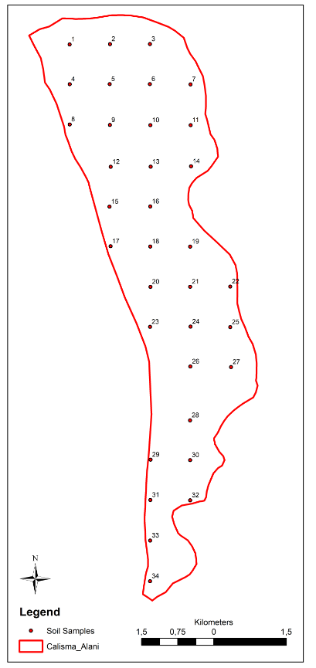
Şekil 3.2. Çalışma alanında toprak örnekleme noktaları

3.2.2. Toprak Analiz Yöntemleri

Topraktekstür tayini: Bouyoucus (1951) tarafından bildirildiği şekilde hidrometre yöntemine göre belirlenmiştir.

Toprak reaksiyonu (pH):Jackson (1962) tarafından bildirilen 1:2,5 toprak-su karışımında belirlenmiştir. Elde edilen sonuçlar Tablo 3.2 ye göre değerlendirilmiştir.

Tablo 3.2.Reaksiyon Sınıfları ve pH Değerleri (Ditzleret al. 2017;Richards 1954; Ülgen ve Yurtsever 1995)

Reaksiyon | Sınıf
Kuvvetli asit | <4,5
Orta asit | 4,5 – 5,5
Hafif asit | 5,5 – 6,5
Nötr | 6,5 – 7,5
Hafif alkalin | 7,5 – 8,5
Kuvvetli alkalin | >8,5

Elektriksel iletkenlik (EC):Saturasyon çamurunda EC metre ile elektriksel iletkenlik (EC) değeri ölçülmüştür. (Richards 1954). Sonuçlar Tablo 3.3’e göre değerlendirilmiştir.

Tablo 3.3.Toprak Tuzluluk Sınıfları (Ditzleret al.,2017)

Tuzluluk Sınıfı | Elektriksel İletkenlik, (uS/cm)
Tuzsuz | 0<2000
Hafif Tuzlu | 2000<4000
Orta Tuzlu | 4000<8000
Çok Tuzlu | 8000<16000
Çok Fazla Tuzlu | >16000

Kireç: Toprak örneklerinin kireç içerikleri, Scheiblerkalsimetresiyle CaCO₃’ın hidroklorik asitle nötralizasyonundan açığa çıkan CO2 gazının hacminin ölçülmesiyle belirlenmiş (Aydın ve Sezen 1995) ve sonuçlar Tablo 3.4’e göre değerlendirilmiştir.

Tablo 3.4.Toprak Kireç İçeriği Sınıfları (Sezen ve Aydın, 1995)

Kireç içeriği (%) | Sınıf
<1 | Az kireçli
1-5 | Kireçli
5-15 | Orta kireçli
15-25 | Fazla kireçli
>25 | Çok fazla kireçli

Organik Madde Tayini:Modifiye edilmiş Walkey Black yöntemine göre belirlenmiştir (Walkley 1947). Sonuçlar Tablo 3.5’e göre değerlendirilmiştir.

Tablo 3.5.Toprakların Organik Madde İçeriğine Göre Sınıflandırılması (Ülgen ve Yurtsever 1995)

Organik madde (%) | Sınıf
<1 | Çok az
1,1-2 | Az
2,1-3 | Orta
3,1-4 | Yüksek
4,1 | Çok Yüksek

Toplam Azot (N): Dumas yöntemine göre toprakların yüksek sıcaklık altında yakılarak protein miktarının belirlenmesi ile tespit edilmiştir (Bucke, 1994; Anonim, 2021). Sonuçlar Tablo 3.6’ya göre değerlendirilmiştir.

Tablo 3.6. Toprakların toplam azot içeriklerine göre sınıflandırılması(Bruce ve Rayment, 1982)

Toplam azot (%) | Sınıf
<0,05 | Çok düşük
0,051-0,15 | Düşük
0,151-0,25 | Orta
0,251-0,500 | Yüksek
>0,501 | Çok yüksek

Yarayışlı Fosfor (P): Toprakların yarayışlı fosfor içerikleri sodyum bikarbonat yöntemine göre yapılmıştır (Olsen et al.,1954). Sonuçlar Tablo 3.7’ye göre değerlendirilmiştir.

Tablo 3.7. Topraktaki yarayışlı fosfor sınır değerleri (Tovep, 1991)

Yarayışlı fosfor (mg.kg⁻¹) | Sınıf
<2,5 | Çok düşük
2,5-8 | Düşük
8-25 | Yeterli
25-80 | Yüksek
>80 | Çok Yüksek

Değişebilir Potasyum (K): Toprakların değişebilir potasyum içerikleri amonyum asetat yöntemine göre yapılmıştır (Knudsen vd.,1982). Sonuçlar Tablo 3.8’ye göre değerlendirilmiştir.

Tablo 3.8. Toprakların potasyum içeriklerine göre sınıflandırılması (Lindsay, 1974)

Değişebilir potasyum (mg.kg⁻¹) | Sınıf
<50 | Çok az
50-140 | Az
140-370 | Yeterli
370-1000 | Fazla
>1000 | Çok fazla

Ağır Metaller: Çalışma alnından örneklenen toprakların As, Cd, Cr, Co, Cu, Fe, Mn, Ni, Pb ve Zn içerikler yaş yakma yöntemine göre belirlenmiştir. Hidroklorikasit (HCl) ve nitrik asit (HNO3) karışımı (3:1) ile yakılan toprakların ağır metal içerikleri ICP-MS cihazında belirlenmiştir (Kaçar, 2010). Sonuçlar Tablo3.9’a göre değerlendirilmiştir.

Tablo 3.9. Topraklarda ağır metallerin izin verilebilir konsantrasyonları (Alloway, 1990; Chiroma, et al.,2014; Štofejová et al., 2021)

Elementler | İzin verilebilir sınır değer (ppm)
As | 4.5
Cd | 0.8
Cr | 100
Co | 40
Cu | 36
Fe | 50 000
Mn | 80
Ni 35
Pb | 85
Zn | 150
3.2.3. İstatistiksel Değerlendirme

Çalışma sonuçlarının değerlendirilmesinde SPSS18,0 istatistik programı kullanılmıştır. Çalışmada toprak analiz sonuçlarına ait ortalama (mean), standart sapma (SD), ençok (max), en az (min), değişkenlik katsayısı (Cv) değerleri belirlenmiştir. Çalışmada toprak özelliklerine ilişkin elde edilen değişkenlik katsayıları, Mallants vd. (1996 ) tarafından belirlenen değişkenlik katsayısını sınıflandırmasına (Tablo 3.10) göre değerlendirilmiştir.

Tablo 3.10. Toprak parametreleri değişkenlik katsayısını sınıflandırması

Değişkenlik katsayısı | Sınıf
<%15 | Düşük
%15-%35 | Orta
>%35 | Yüksek

3.2.4. Analiz Sonuçlarının Haritalanması
Çalışma alanında toprak örneklerine ilişkin analiz sonuçları ArcMAP 10,6 paket programı kullanılarak kriging metoduna göre haritalanmıştır(OliverandWebster, 1990). Böylece her bir toprak parametre için dağılım haritası oluşturulmuştur.

4.BULGULAR VE TARTIŞMA

4.1. Toprak Tekstürü

Araştırma alanından örneklenen toprak numunelerinin bünye analiz sonucu değerleri Tablo 4.1 de verilmiştir.Tablodan görüleceği gibi, araştırma konusu toprakların, kum içeriği %34-%62, silt içeriği %12-%40 ve kil içeriği %20-%36 arasındadır. Toprak örneklerinden biri kumlu kil (SC), beş tanesi killi tın (CL), dokuz tanesi tın (L) diğerleri ise kumlu killi tın (SCL) tekstür sınıfında yer almıştır (Şekil 3). Toprakların kil, silt ve kum fraksiyonlarının değişkenlik düzeyleri incelendiğinde sırasıyla %16,08, %33,68 ve %14,93 olarak bulunmuştur. Buna göre araştırma alanı topraklarının kum fraksiyonu için değişkenlik katsayısı “düşük”, kil ve silt fraksiyonları için “yüksek”tir.

Tablo 4.1. Araştırma alanı topraklarının tekstür analizine ilişkin tanımlayıcı istatistiksel değerler

Parametreler | Örnek Sayısı | Ortalama | Max | Min | STD | %CV
%Kil | 34 | 27,70 | 36,00 | 20,00 | 4,45 | 16,08
%Silt | 34 | 22,52 | 40,00 | 12,00 | 7,58 | 33,68
%Kum | 34 | 49,47 | 62,00 | 34,00 | 7,39 | 14,93

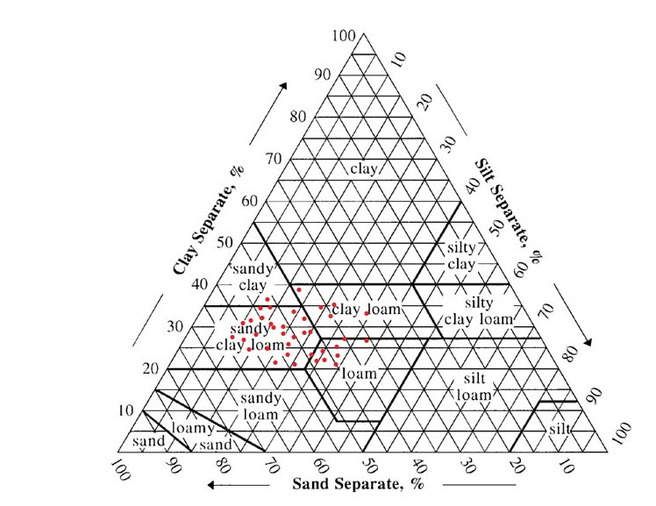
Şekil 4.1.Araştırma konusu toprak örneklerinin tekstür üçgeni üzerindeki konumlar

Çalışma alınan ait toprakların kil, silt ve kum içeriklerinin dağılım haritası Şekil 4.2’de verilmiştir. Şekilden de görüldüğü gibi çalışma sahasında toprakların kil, silt ve kum içerikleri genel olarak heterojen bir dağılım göstermiştir. Çalışma alanının güney bölgesinde kuzeye göre toprakların kil ve kum içeriği nispeten daha yüksek, silt içeriği ise daha düşük bir dağılım göstermiştir. Toprak bünyesi, toprağın biyofiziksel özelliklerini etkileyen çok kararlı bir özelliktir. Bununla birlikte uzun vadede toprak verimliliği ve kalitesi ile ilişkilidir. Toprak bünyesi, toprak sağlığını belirleyen su tutma kapasitesini, gaz difüzyonunu ve su hareketini düzenleyen toprak gözenekliliği ile ilişkilidir (Hillel, 1998).Bu nedenlerden dolayı toprak fraksiyonlarının oransal dağılımı birçok toprak özelliğini yakından ilgilendirmektedir. Bu bilgiler ışığında çalışma alanında toprak bünyesi bakımından toprak verimliliğini ve bitkisel üretimi olumsuz etkileyecek bir durum tespit edilmemiştir.
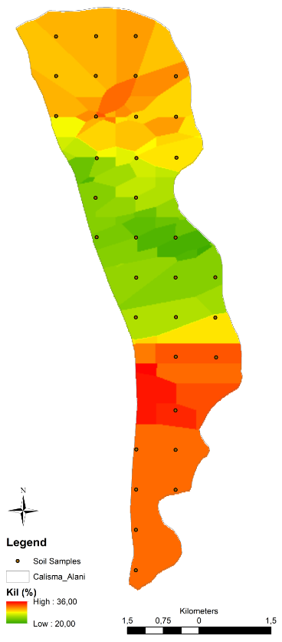 | 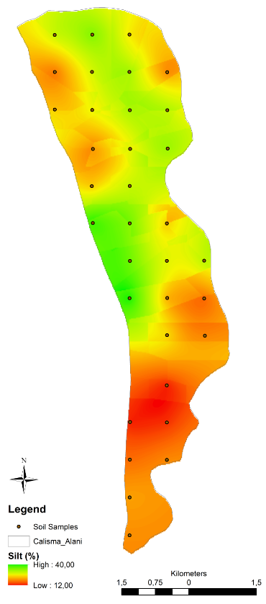 | 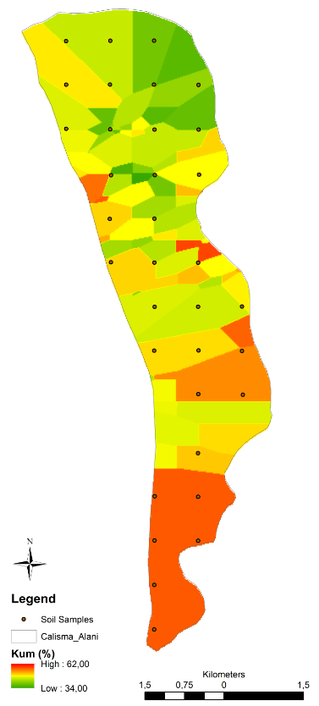

Şekil 4.2. Toprak bünyesi dağılım haritası

4.2. Toprak Reaksiyonu (pH)

Bu çalışma alanı topraklarının pH değerlerinin 5,58 ile 8,10 sınırlarında değişiklik göstermektedir (Tablo 4.2). Söz konusu toprakların ortalama pH ’sı 6,82 ve nötr sınıfındadır. Analiz sonuçlarına göre çalışma alanı topraklarının %26,4’ü hafif asitli, %58,8’i nötr ve %14,7’si ise hafif alkalin olarak sınıflandırılmıştır. Çalışma alanında toprakların pH için değişkenlik düzeyi (%CV) %9,45 ile “düşük” olarak sınıflandırılmıştır.

Tablo 4.2. Araştırma alanı topraklarının pH özelliği

Parametre | Örnek Sayısı | Ortalama | Max | Min | STD | %CV |  | Referans  Değer | Açıklama
pH | 34 | 6,82 | 8,1 | 5,58 | 0,64 | 9,45 | <4,5 |  | Kuvvetli asit
 |  |  |  |  |  |  | 4,5 – 5,5 |  | Orta asit
 |  |  |  |  |  |  | 5,5 – 6,5 |  | Hafif asit
 |  |  |  |  |  |  | 6,5 – 7,5 |  | Nötr
 |  |  |  |  |  |  | 7,5 – 8,5 |  | Hafif alkalin
 |  |  |  |  |  |  | >8,5 |  | Kuvvetli alkalin

Toprakların pH dağılım haritası Şekil 4.3’te verilmiştir.Bitkilerin optimum bir gelişim göstermesi için gereksinim duydukları besin elementlerinin bir çoğunun yarayışlılığı pH6,5-7,5 aralığında artar. Analizler sonucuna göre ortaya çıkan sonuçlar çalışma alanı topraklarının genel olarak pH bakımından tarıma uygun alanlar olduğunu ortaya koymuştur. Ancak analiz sonuçlarına göre bazı noktalarda toprakların pH miktarı 29 nolu örnekte “hafif alkalin” ve 14 nolu örnekte “hafif asit” olarak belirlenmiştir. Toprakların düşük veya yüksek pH düzeyleri bazı bitki besin elementlerinin alınabilirliğini olumsuz etkilerler. Örneğin düşük pH’da (<5,0) demir, manganez, çinko ve bakır gibi elementlerin çözünürlüğü artar ve bitkiler için toksik etki yaratabilir. Diğer yandan yüksek pH’larda (>8,5) bu elementlerin çözünürlüğü azalır ve bitkilerde noksanlık belirtilileri görülmeye başlar (Fernández ve Hoeft, 2009).

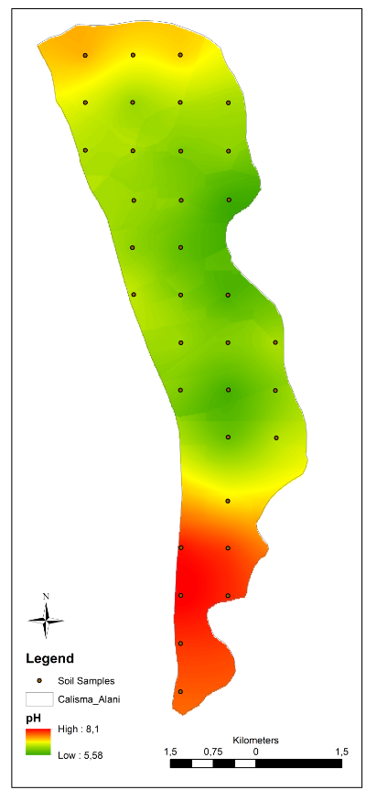

Şekil 4.3. Toprak pH’sı dağılım haritası

4.3. Elektriksel İletkenlik (EC (uS/cm)),

Çalışma alanı toprakları EC değerleri 151 ile 598 µS/cm arasında ortalamasının ise 325,73 µS/cm olduğu belirlenmiştir (Tablo 4.3). Analiz sonuçlarına göreçalışma alanı topraklarının hepsi tuzsuz olduğu sonucuna varılmıştır. Bununla beraber EC değerleri, örnekleme noktaları arasında “orta” düzeyde değişkenlik göstermiştir (Cv=%33,66).

Tablo 4.3. Araştırma alanı topraklarının elektriksel iletkenlik özelliği

Parametreler | Örnek Sayısı | Ort | Max | Min | SD | %Cv | Referans  Değer | Açıklama
EC(uS/cm) | 34 | 325,73 | 598,00 | 151,00 | 109,65 | 33,66 | 0<2000 | Tuzsuz
 |  |  |  |  |  |  | 2000<4000 | Hafif Tuzlu
 |  |  |  |  |  |  | 4000<8000 | Orta Tuzlu
 |  |  |  |  |  |  | 8000<16000 | Çok Tuzlu
 |  |  |  |  |  |  | >16000 | Çok Fazla Tuzlu

Toprakların tuzluluk dağılım haritası Şekil 4.4’te verilmiştir.Çalışma alanında kuzey ve güney bölgelerde tuz içeriğinin orta bölgeye göre daha yüksek olduğu görülmektedir. Kuzeyde bitkisel üretim faaliyetlerin yanında hayvansal üretim gibi faaliyetlerin olması diğer yandan güney de ise sulama ve gübrelemenin daha çok uygulandığı tahıl tarımının (buğday, mısır, yonca) yapılması tuzluluk dağılımını etkilemiştir. Dünyada her yıl artan tuzlu toprak miktarı, bitkisel üretimde verim ve kaliteyi düşürmektedir. Tarım topraklarının tuzsuz olması bitkisel üretim için çok büyük bir avantajlı olup, bu durumun kontrol altında tutmak gerekmektedir. Tuzlar sadece çoğu ürünün tarımsal üretimini azaltmakla kalmaz, aynı zamanda toprak fizikokimyasal özellikleri üzerindeki etkilerinin bir sonucu olarak, bölgenin ilgili ekolojik dengesini de olumsuz etkiler (Chhabra, 2017). Çalışma alanı topraklarında tuzluluk açısından risk bulunmamıştır. Ancak sulama ve gübreleme gibi tarımsal girdiler iklimin de etkisiyle kısa sürede toprakların tuzlulaşmasına neden olabilmektedir.
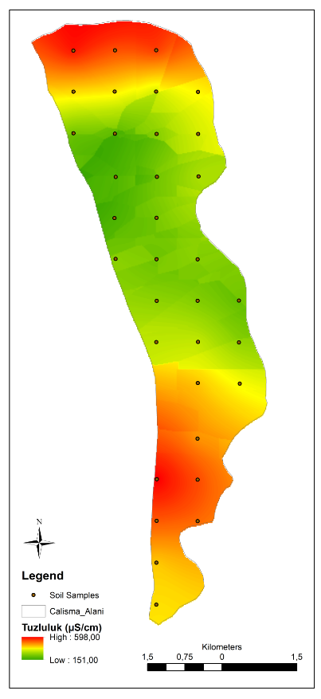

Şekil 4.4. Toprak tuzluluğu dağılım haritası

4.4. Kireç (CaCO3)

Toprak örneklerinin kireç kapsamları %0,73-10,74arasında değişmekte olup ortalama %4,26 olarak belirlenmiştir.Aydın ve Sezen (1995) tarafındanrapor edilen sınır değerlerine göre toprakların %14,7’uaz kireçli, %61,7’sikireçli, %23,6’sı ise orta kireçli olarak belirlenmiştir (Tablo 4.4.).Bununla beraber toprakların kireç içerikleri, örnekleme noktaları arasında “yüksek” düzeyde değişkenlik göstermiştir (Cv=%50,73).

Tablo 4.4. Araştırma alanı topraklarının kireç içeriği ile ilgili tanımlayıcı istatistiksel bilgiler

Parametreler | Örnek Sayısı | Ort | Max | Min | SD | %Cv | Referans  Değer | Açıklama
Kireç (%) | 34 | 4,26 | 10,74 | 0,73 | 2,16 | 50,73 | <1 | Az kireçli
 |  |  |  |  |  |  | 1-5 | Kireçli
 |  |  |  |  |  |  | 5-15 | Orta kireçli
 |  |  |  |  |  |  | 15-25 | Fazla kireçli
 |  |  |  |  |  |  | >25 | Çok fazla kireçli
Toprakların kireç içeriğinin dağılım haritası Şekil 4.5’te verilmiştir. Çalışma alanının güneyinde özellikle 20 nolu toprak profilinden güneye doğru toprak kireç içeriğinin arttığı görülmektedir. Kireç bir çok toprak özelliğini dolaylı yada doğrudan etkiler. Toprak fraksiyonarı arasında flokülasyona neden olması nedeniyle toprak stabilitesi üzerinde olumlu bir etkiye sahiptir. Bununla birlikte içeriğindeki kalsiyum elementinin makro besin elementi olması nedeniyle kireç toprak verimliliği üzerinde olumlu bir etkiye sahiptir. Diğer yandan bir kalsikhorizon oluşturacak düzeyde kireç birikiminin olduğu topraklarda ise başta fosfor, çinko ve demir olmak üzere bitkilerde çeşitli besin maddelerinin noksanlıklarına yol açabilir (Kaçar, 2009).

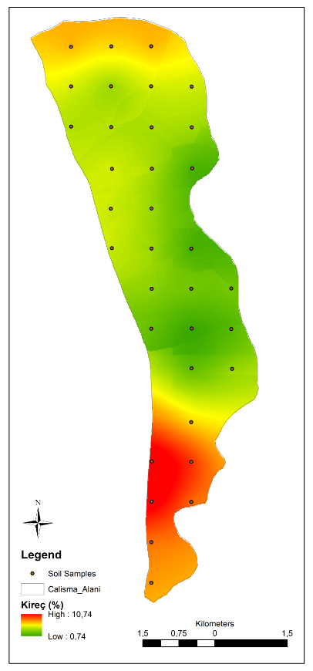

Şekil 4.5. Toprak kireç içeriği dağılım haritası

4.5. Organik Madde (%)

Çalışma alanı topraklarının organik madde kapsamı %1,24 ile %2,78 arasında değişmekte olup ortalama %1,72 olarak belirlenmiştir.Ülgen ve Yurtsever (1995) tarafından belirtilen sınır değerler göz önüne alındığında toprakların %76,4’ünde organik madde düzeyi az, %23,6’snda ise orta düzeyde olarak belirlenmiştir (Tablo 4.5).Çalışma alanında toprakların OM için değişkenlik düzeyi (%CV) %24,53 ile “orta” olarak sınıflandırılmıştır.

Tablo 4.5. Araştırma alanı topraklarının organik madde içeriği

Parametre | Örnek Sayısı | Ortalama | Max | Min | STD | %CV | Referans  Değer | Açıklama
OM (%) | 34 | 1,72 | 2,78 | 1,24 | 0,42 | 24,53 | <1 | Çok az
 |  |  |  |  |  |  | 1,1-2 | Az
 |  |  |  |  |  |  | 2,1-3 | Orta
 |  |  |  |  |  |  | 3,1-4 | Yüksek
 |  |  |  |  |  |  | 4,1 | Çok Yüksek

Toprakların organik madde dağılım haritası Şekil 4.6’te verilmiştir. Harita incelendiğinde dağılımın pH, tuzluluk ve kireç dağılımına benzer olduğu anlaşılmaktadır. Burada arazi kullanımının toprak organik maddesi içeriği üzerindeki etkisi görülmektedir. Kuzeyde aile tipi işletmelere bağlı hayvan otlatma sahalarının bulunması güneyde ise baklagil grubu yem bitkisi ekili arazilerinin yoğunluğu dağılım üzerine etkili olmuştur. Demir ve Mirici, (2020) çalışmalarında arazi kullanım durumunun topraktaki organik madde üzerinde etkili olduğunu bildirmiştir.

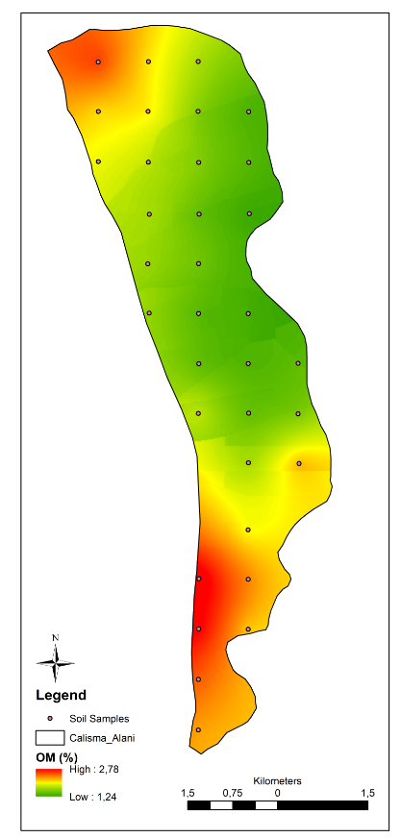

Şekil 4.6. Toprak organik madde dağılım haritası

4.6. Azot(N)

Çalışma alanı topraklarının azot kapsamı %0,01 ile %0,37 arasında değişim göstermiştir. Bununla birlikte toprakların ortalama N içeriği %0,17 olarak hesaplanmıştır. Çalışma alanı topraklarının %32,4’nün N içeriği çok düşük, %8,8’nin düşük, %29,4’nün orta düzeyde ve geri kalan %29,4’nünde ise yüksek düzeydedir (Tablo 4.6). Çalışma alanında toprakların toplam N içeriği için değişkenlik düzeyi (%CV) %72,68 ile “yüksek” olarak sınıflandırılmıştır.

Tablo 4.6. Araştırma alanı topraklarının azot içeriği

Parametre | Örnek Sayısı | Ort. | Max | Min | STD | %CV | Referans  Değer | Açıklama
N(%) | 34 | 0,17 | 0,37 | 0,01 | 0,12 | 72,68 | <0,05 | Çok düşük
 |  |  |  |  |  |  | 0,051-0,15 | Düşük
 |  |  |  |  |  |  | 0,151-0,25 | Orta
 |  |  |  |  |  |  | 0,251-0,500 | Yüksek
 |  |  |  |  |  |  | >0,501 | Çok yüksek

Toprakların toplam azot dağılım haritası Şekil 4.7’te verilmiştir. Harita incelendiğinde kuzeyden güneye doğru toprakların azot içeriğinde bir artışın olduğu görülmektedir. Çalışma alanının güneyinde tahıl tarımı ile birlikte yem bitkisi tarımının nispeten daha fazla yapılması nedeniyle bu bölgelerde daha fazla kimyasal gübreleme yapılmasına yol açmaktadır. Bunun sonucunda topraktaki bazı besin elementleri daha yüksek olabilir. Azot bitkiler için mutlak gerekli elementlerin başında gelmektedir. Tüm bitki enzimleri proteinlerden yapıldığından, bir bitkideki tüm enzimatik reaksiyonlar için N gereklidir. N, klorofil molekülünün önemli bir parçasıdır ve bu nedenle fotosentez için gereklidir. N, birkaç vitaminin gerekli bir bileşenidir. N, tahıl ürünlerinde kuru madde, yapraklı sebzeler ve proteinin kalitesini ve miktarını iyileştirir (Uchida, 2000). Nnoksanlığında bitkilerde, büyüme ve gelişme hızlı bir şekilde yavaşlar, bitki kısa olur. Sürgün sayısı az ve sürgün boyu normalden kısadır. İlerlemiş azot noksanlığında sürgünler kıvrılarak aşağı doğru uzar. Yapraklar küçülerek vaktinden önce dökülme meydana getirir. N fazlalığı bitkinin vejetatif gelişme periyodunu uzatır, çiçeklenmeyi geciktirir. Meyvelerde geç olgunlaşmaya neden olur. Fazla azot, hastalıklara karşı direnç azaltır. Ayrıca fazla azot bitkilerin kırılmaya karşı dirençlerini azaltır, hasat zamanının gecikmesine sebep olmaktadır (McCauley et al., 2009). Çalışma alanında toprakların yaklaşık %40 kadarının N içeriği yeter düzeyin altındadır. Bu alanlarda sürdürülebilir N düzeyini arttırmak için toprakların organik madde içeriğinin arttırılması gerekmektedir.

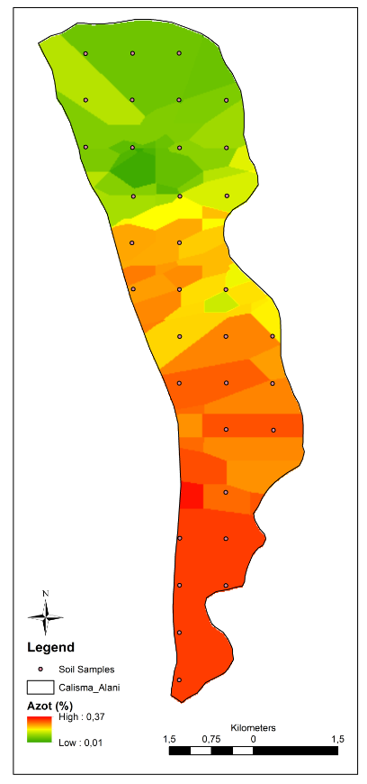

Şekil 4.7. Toprak toplam azot dağılım haritası

4.7. Yarayışlı Fosfor (P)

Çalışma alanı topraklarının fosfor kapsamı 2,88mg.kg⁻¹ ile 5,76 mg.kg⁻¹arasında değişim göstermektedir. Söz konusu yapılana analiz sonucu alanda bulunan toprakların ortalama P içeriği ise 3,76mg.kg⁻¹ olarak bulunmuştur. Elde edilen verilere göre çalışma alanı topraklarının tamamı “düşük” P içeriğine sahiptir (Tovep, 1991).Çalışma alanında toprakların yarayışlı fosfor içeriği için değişkenlik düzeyi (%CV) %21,40 ile “orta” olarak sınıflandırılmıştır.

Tablo 4.7. Araştırma alanı topraklarının fosfor içeriği

Parametre | Örnek Sayısı | Ort. | Max | Min | STD | %CV | Referans  Değer | Açıklama
P(mg.kg⁻¹) | 34 | 3,76 | 5,76 | 2,88 | 0,81 | 21,40 | <2,5 | Çok düşük
 |  |  |  |  |  |  | 2,5-8 | Düşük
 |  |  |  |  |  |  | 8-25 | Yeterli
 |  |  |  |  |  |  | 25-80 | Yüksek
 |  |  |  |  |  |  | >80 | Çok Yüksek
Toprakların yarayışlı fosfor dağılım haritası Şekil 4.8’te verilmiştir. Harita incelendiğinde çalışma alanın güneyinde toprakların fosfor içeriğinde bir artışın olduğu görülmektedir. Kısmi olarak ta kuzey sınırlarında fosfor içeriğinin daha fazla olduğu görülmektedir. Çalışma alanının güneyinde tahıl tarımı ile birlikte yem bitkisi tarımının nispeten daha fazla yapılması nedeniyle bu bölgelerde daha fazla kimyasal gübreleme yapılmasına yol açmaktadır. Bunun sonucunda topraktaki bazı besin elementleri daha yüksek olabilir. Fosfor bitkilerdefotosentez ve solunum olaylarında, ADP ve ATP (adenosindi- ve trifosfat) ve DPN ve TPN (di- ve trifosfopiridin nükleotid) olarak enerji depolama ve transferinde önemli bir rol oynar. Bunun yanında Olgun bir bitkide tohumlar en yüksek P konsantrasyonuna sahiptir ve metabolizmanın yüksek ve hücre bölünmesinin hızlı olduğu sürgünler ve kök uçları gibi genç hücrelerde büyük miktarlarda P gereklidir (Uchida, 2000). Fosfor eksikliğinde bitkiler kısa ve cılız kalır, genel olarak meyve küçük kalır, ürün az ve kalitesiz olur ayrıca olgunlaşma gecikir, kök sistemi zayıf kalır. Bazen meyvelerde koyu kırmızı renk, şekil bozukluğu ve çatlaklık neden olur. P fazlalığı; kalsiyum, potasyum, demir ve çinko, bakır alımını dolaylı olarak bitkiye olumsuz yönden zarar verir (Atkinson, 1973; McCauley et al., 2009). Nispeten güneye doğru P miktarında bir artış olsa da araştırma alanı topraklarının tamamında P yeter değerin altında bulunmuştur.

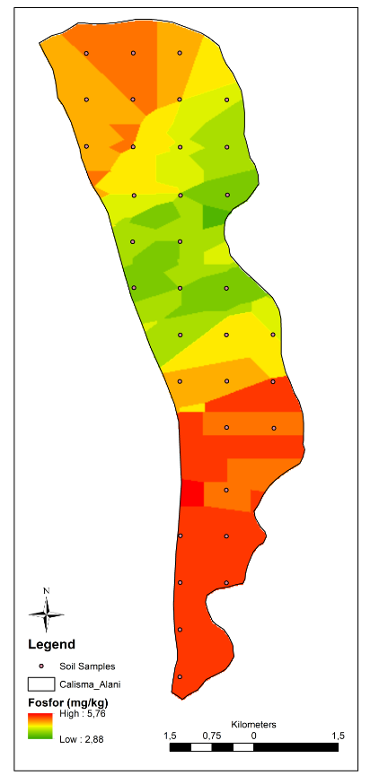

Şekil 4.8. Toprak yarayışlı fosfor dağılım haritası

4.8. Potasyum (K)

Çalışma alanı topraklarının potasyum kapsamı 67,0mg.kg⁻¹ile 410,05mg.kg⁻¹arasında değişim göstermektedir. Söz konusu yapılana analiz sonucu alanda bulunan toprakların ortalama K miktarı 208,4mg.kg⁻¹olarak tespit edilmiştir. Elde edilen verilere göre toprakların %20,6’inin K içeriği az, %76,5’nün yeterli ve %2,9’nın ise fazladır. Çalışma alanında toprakların değişebilir potasyum içeriği için değişkenlik düzeyi (%CV) %37,10 ile “yüksek” olarak sınıflandırılmıştır.

Tablo 4.8. Araştırma alanı topraklarının potasyum içeriği

Parametre | Örnek Sayısı | Ort. | Max | Min | STD | %CV | Referans  Değer | Açıklama
K(mg.kg⁻¹) | 34 | 208,4 | 410,05 | 67,00 | 77,3 | 37,10 | <50 | Çok az
 |  |  |  |  |  |  | 50-140 | Az
 |  |  |  |  |  |  | 140-370 | Yeterli
 |  |  |  |  |  |  | 370-1000 | Fazla
 |  |  |  |  |  |  | >1000 | Çok fazla
Toprakların potasyum dağılım haritası Şekil 4.9’te verilmiştir. Harita incelendiğinde çalışma alanında potasyumun heterojen bir dağılım gösterdiği anlaşılmaktadır. Potasyum birincil bir makro element olmasına rağmen topraklarda yeter düzeyde bulunması nedeniyle gübreleme yoluyla toprağa çok fazla uygulanmamaktadır. Suda çözünmesi ve taşınması birçok elemente göre daha kolaydır. Özellikle kumlu topraklarda hareketlilik daha fazladır. Killi topraklarda ise fiksasyon nedeniyle topraklar tarafından tutulur (Kaçar, 2009). Çalışma alanında sulu tarımın yaygın olarak yapıldığı göz önüne alındığında yüzey akış ve perkolasyon ile potasyumun heterojen bir dağılım gösterebileceği düşünülmektedir. Potasyum, meyvenin uzun süre raflarda kalmasını sağlar. Meyvenin kalitesi, miktarı, koku, renk, tat gibi özelliklerini ayarlar. Potasyum fazla olması durumunda oluşacak risk, erken olgunlaşmayı geciktirir. Kaliteli, albenisi fazla,şeker oranı yüksek, tam renklenmiş, meyveler elde edilmesinde potasyum çok etkili elementtir. Ürünün zamanında gelişip, olgunlaşmasında katkı sağlar. Potasyum fazlalığı, kalsiyum ve magnezyum eksikliğine sebep olmaktadır(Mengel and Kirkby, 1980).

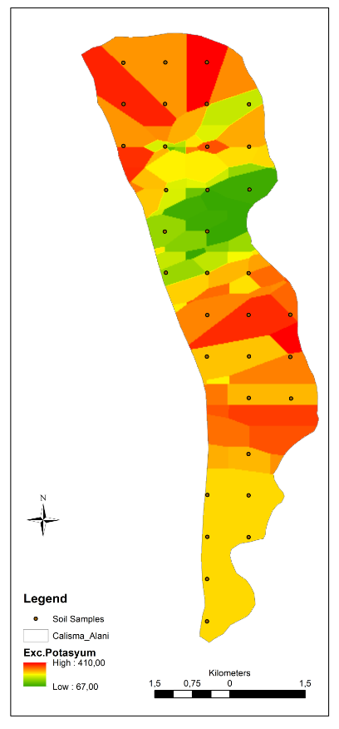

Şekil 4.9. Toprak değişebilir potasyum dağılım haritası

4.9. Mangan (Mn)

Çalışma alanı topraklarının mangan içeriği 52,14mg.kg⁻¹ile 99,35mg.kg⁻¹arasında değişim göstermiştir. Bununla birlikte toprakların ortalama Mn içeriği 74,93mg.kg⁻¹olarak hesaplanmıştır. Çalışma alanı topraklarının %76,4’nün Mn içeriği uygun (<80mg.kg⁻¹) olarak bulunurken %23,6’sının ise Mn içeriği sınır değerden fazla olarak belirlenmiştir. Çalışma alanında toprakların toplam mangan içeriği için değişkenlik düzeyi (CV) %14,81 ile “düşük” olarak sınıflandırılmıştır (Tablo 4.9).

Tablo 4.9. Araştırma alanı topraklarının mangan içeriği

Parametre | Örnek Sayısı | Ort. | Max | Min | STD | %CV | Referans  Değer | Açıklama
Mn(mg.kg⁻¹) | 34 | 74,94 | 99,35 | 52,14 | 11,10 | 14,81 | <80 | Uygun
 |  |  |  |  |  |  | >80 | Fazla

Toprakların mangan dağılım haritası Şekil 4.10’te verilmiştir. Mangan, bitki metabolizmasında çok önemli enzimlerin aktivasyonunda görev almaktadır. Bunun yanında klorofilin oluşumunda etkilidir (Boşgelmez vd., 2001).Ancak bitkiler tarafından fazla alınması durumunda çeşitli olumsuzluklara neden olabilir.Mangan fazlalığı, bitki yapraklarında yanıklar, lekeler buruşukluklar ve şekil bozuklukları, zamanla yapraklarda gerçekleşen mantarlaşmalar meydana getirmektedir. Diğer yandan Mneksikliği genel olarak kaba tekstürlü, yüksek pH’lı, fazla kireçli ve düşük organik maddeli topraklarda ortaya çıkmaktadır (Mortvedt, 2001). Mn noksanlığı, yaşlı ve genç yapraklar veya özel olarak ışık almayan yapraklarda daha fazla olur. Bitkilerin yaprak damarlarının ara kısımlarında büyük leke şeklinde renk açıklığı ve sararma görülür. Mn noksanlığında bitkiler tohum oluşturamazlar. Çalışma alanı topraklarında tahıllar, şeker pancarı, lahana, domates, marul ve patates gibi mangan fazlalığına karşı oldukça hassas olan bitkilerin üretimi yapılmamalıdır(Kaçar, 2009).
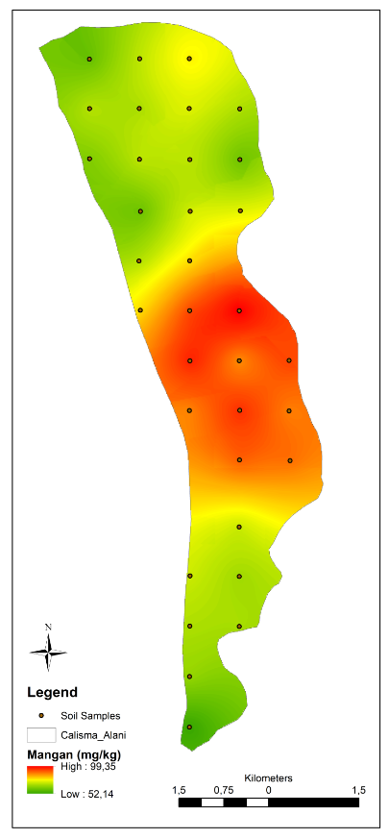

Şekil 4.10. Toprak mangan içeriği dağılım haritası

4.10. Çinko ( Zn)

Çalışma alanı topraklarının çinko içeriği 0,94mg.kg⁻¹ile 14,68mg.kg⁻¹arasında değişim göstermiştir. Bununla birlikte toprakların ortalama Zn içeriği 2,75mg.kg⁻¹olarak hesaplanmıştır. Çalışma alanı topraklarının tamamının Zn içeriği sınır değerler altında belirlenmiştir. Çalışma alanında toprakların toplam çinko içeriği için değişkenlik düzeyi (CV) %82,21 ile “yüksek” olarak sınıflandırılmıştır.

Tablo 4.10. Araştırma alanı topraklarının çinko içeriği

Parametre | Örnek Sayısı | Ort. | Max | Min | STD | %CV | Referans  Değer | Açıklama
Zn(mg.kg⁻¹) | 34 | 2,75 | 14,68 | 0,94 | 2,26 | 82,21 | <150 | Uygun
 |  |  |  |  |  |  | >150 | Fazla

Oluştukları ana materyale bağlı olarak toplam Zn miktarı topraktan toprağa ayrımlılık göstermektedir. Genelde toplam Zn miktarının 10-300mg.kg⁻¹ arasında olduğu rapor edilmiştir(Kaçar ve Katkat, 2011). Zn içeren minerallerin %90’dan fazlası çözünemez şekildedir(Barber, 1995). Topraklarda Zn temelde sfalerit, simitsonit ve hemimorfit mineraleri şeklinde bulunur. Çalışma alanında toprakların çinko dağılım haritası Şekil 4.11’te verilmiştir. Harita incelendiğinde çalışma alanının genelinde Zn’in homojen bir dağılım gösterdiğini sadece kuzey arazilerinde nispeten bir artışın olduğu dikkat çekmektedir. Bitki gelişimi için mutlaka gerekli bir elementtir. Çinko eksikliğinde taze genç yapraklarda görülmektedir. Çinko noksanlığında bitkide zayıf gelişim gösterir. Yaprakları küçülüp, damar aralarında da küçük sarı lekeler meydana gelir. Meyve ve yaprak küçük kalır ve verim azalır (Kaçar ve Katkat, 2011).

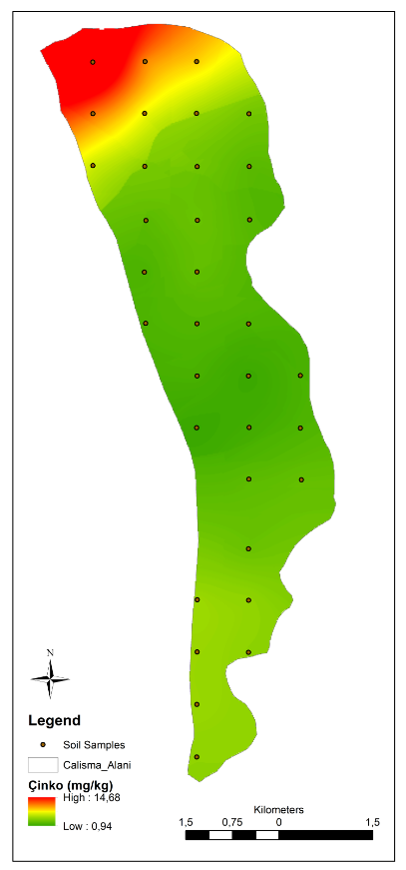

Şekil 4.11. Toprak çinko içeriği dağılım haritası

4.11. Bakır (Cu)

Çalışma alanı topraklarının bakır içeriği 0,88 mg.kg⁻¹ile 5,30 mg.kg⁻¹arasında değişim göstermiştir. Bununla birlikte toprakların ortalama Cu içeriği 1,93mg.kg⁻¹olarak hesaplanmıştır. Çalışma alanı topraklarının tamamının Cu içeriği sınır değerler altında bulunmuştur. Çalışma alanında toprakların toplam bakır içeriği için değişkenlik düzeyi (CV) %42,81 ile “yüksek” olarak sınıflandırılmıştır(Tablo 4.11).

Tablo 4.11. Araştırma alanı topraklarının bakır içeriği

Parametre | Örnek Sayısı | Ort. | Max | Min | STD | %CV | Referans  Değer | Açıklama
Cu (mg.kg⁻¹) | 34 | 1,93 | 5,30 | 0,88 | 0,83 | 42,81 | <36 | Uygun
 |  |  |  |  |  |  | >36 | Fazla

Çalışma alanında toprakların bakır dağılım haritası Şekil 4.13’te verilmiştir. Harita incelendiğinde çalışma alanı topraklarında Cu’nun kuzey ve güney arazilerinde daha fazla olduğu anlaşılmaktadır.Kadmiyum, kurşun ve cıva gibi diğer ağır metallerin aksine, bakır kolayca biyolojik olarak birikmez ve bu nedenle insan ve diğer memeliler için toksisitesi nispeten düşüktür. Aksine, bitkiler genel olarak Cu toksisitesine karşı çok hassastır, dokulardaki Cu içeriklerinde normal seviyelerin sadece biraz üzerinde metabolik bozukluklar ve büyüme inhibisyonu gösterir.Cu'nun organik ve inorganik kolloidlere güçlü bağlanması nedeniyle toprak ve kolloidlerdeki hareketliliğinin azalması, bir bakıma kültür bitkilerinde Cu toksisitesine karşı bir bariyer oluşturur(Fernandes and Henriques, 1991). Cu bitkilerde çok çeşitli metabolik işlevlerde görev alır. Proteinlerle kompleksler oluşturmak, yaşamsal öneme sahip enzimlerin (sitokrom, plastosiyanin vb.) yapısında yer almak ve tohum-meyve oluşumlarında görev almak Cu’nun başlıca işlevlerindendir. Cu noksanlığında bu işlevlerde gerileme neden olur (Kaçar ve Katkat, 2011).

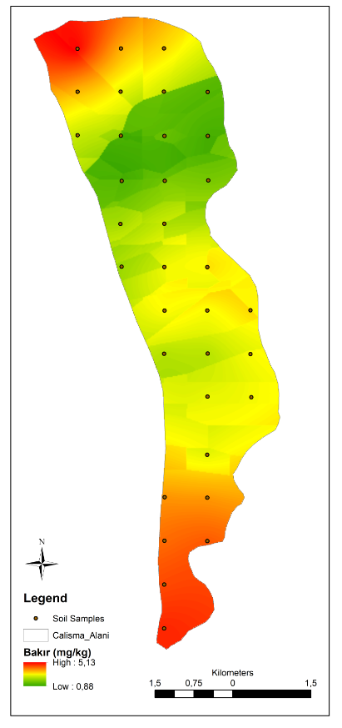

Şekil 4.12. Toprak bakır içeriği dağılım haritası

4.12. Demir (Fe)

Çalışma alanı topraklarının demir içeriği 2042,45 mg.kg⁻¹ ile 39214,40 mg.kg⁻¹arasında değişim göstermiştir. Bununla birlikte toprakların ortalama Fe içeriği 4396,92 mg.kg⁻¹olarak hesaplanmıştır. Çalışma alanı topraklarının tamamının Fe içeriği sınır değerler altında bulunmuştur. Çalışma alanında toprakların toplam demir içeriği için değişkenlik düzeyi (CV) %141,81 ile “yüksek” olarak sınıflandırılmıştır. (Tablo 4.12).

Tablo 4.12. Araştırma alanı topraklarının demir içeriği

Parametre | Örnek Sayısı | Ort. | Max | Min | STD | %CV | Referans  Değer | Açıklama
Fe  (mg.kg⁻¹) | 34 | 4396,92 | 39214,40 | 2042,45 | 6219,23 | 141,81 | <50000 | Uygun
 |  |  |  |  |  |  | >50000 | Fazla
Çalışma alanında toprakların toplam demir dağılım haritası Şekil 4.14’te verilmiştir. Harita incelendiğinde çalışma alanı topraklarında Fe’nin güney arazilerinde daha fazla olduğu anlaşılmaktadır. Topraklardaki yersel farklılık değişiklik, hem antropolojik hem de pedolojik faktörlerden kaynaklanmaktadır.Bitkisel ve hayvansal üretim sürecinde toprağa ilave edilen çeşitli gübre ve ilaçlar, diğer yandan erozyon, perkolasyon ve hasat gibi olaylar neticesinde bazı önemli elementlerin çeşitli yollarla topraktan uzaklaşması ve yapılan tarım şekli toprak değişkenliği üzerinde oldukça etkilidir (Arslan vd., 2018). Bu nedenlerden dolayı herhangi bir arazide mekânsal farklılık ile beraber birçok toprak parametresinde değişiklik olabilmektedir. Çalışma alanındaki Fe dağılımının bu nedenlerden dolayı meydana geldiği söylenebilir.

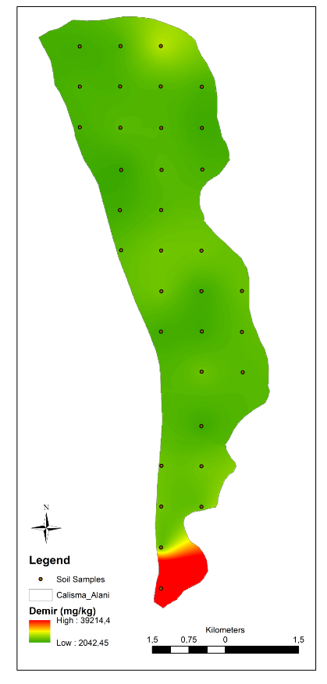

Şekil 4.13. Toprak demir içeriği dağılım haritası

4.13. Krom (Cr)

Çalışma alanı topraklarının krom içeriği 0,71mg.kg⁻¹ ile 8,84mg.kg⁻¹arasında değişim göstermiştir. Bununla birlikte toprakların ortalama Cr içeriği 4,15mg.kg⁻¹ olarak hesaplanmıştır. Çalışma alanı topraklarının tamamının Cr içeriği sınır değerler altında bulunmuştur.Çalışma alanında toprakların toplam krom içeriği için değişkenlik düzeyi (CV) %51,10 ile “yüksek” olarak sınıflandırılmıştır(Tablo 4.13).
Tablo 4.13. Araştırma alanı topraklarının krom içeriği

Parametre | Örnek Sayısı | Ort. | Max | Min | STD | %CV | Referans  Değer | Açıklama
Cr(mg.kg⁻¹) | 34 | 4,17 | 8,84 | 0,71 | 2,13 | 51,10 | <100 | Uygun
 |  |  |  |  |  |  | >100 | Fazla

Çalışma alanında toprakların toplam krom dağılım haritası Şekil 4.15’te verilmiştir. Harita incelendiğinde çalışma alanı topraklarında Cr’nin kuzey arazilerinde daha fazla olduğu anlaşılmaktadır.Topraklardaki kromun en önemli kaynağı kromit adı verilen mineraldir. Topraktaki C’nin ancak çok az bir kısmı ekstrakte edilebilmektedir (Shewry and Peterson, 1976). Bunun yanında kâğıt endüstrisi, metal işleri ve dökümhaneler, gübreler atmosferik kaynaklı birikintiler topraklarda Cr birikimine neden olmaktadır. Bitki gelişmesi için Cr’nin mutlak gerekliliği hakkında henüz yapılmış belirli bir çalışma yoktur. Bununla birlikte bitkilerde Cr birikimi ve olumsuzlukları hakkında yapılan somut fazla çalışma bulunmamaktadır(Kaçar, 2009). Çalışmalar daha çok Cr miktarı fazla olan bitkileri tüketen hayvanlarda meydana gelen sorunlar üzerinde yoğunlaşmıştır(Shewry and Peterson, 1976).

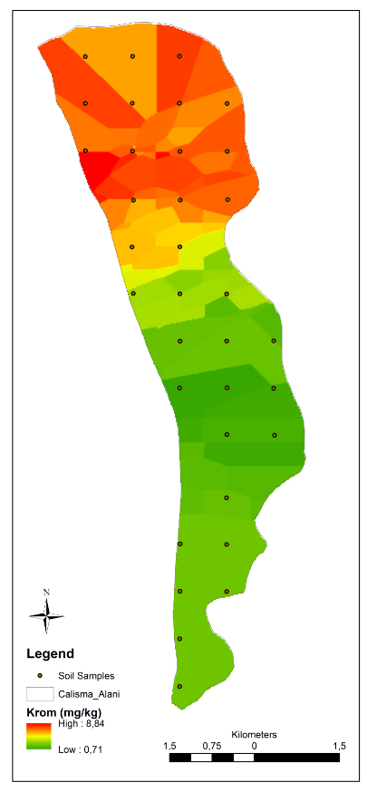

Şekil 4.14. Toprak krom içeriği dağılım haritası

4.14. Kurşun(Pb)

Çalışma alanı topraklarının kurşun içeriği 0,18mg.kg⁻¹ ile 9,00mg.kg⁻¹arasında değişim göstermiştir. Bununla birlikte toprakların ortalama Pb içeriği 1,31mg.kg⁻¹olarak hesaplanmıştır. Çalışma alanı topraklarının tamamının Pb içeriği sınır değerler altında bulunmuştur. Çalışma alanında toprakların toplam kurşun içeriği için değişkenlik düzeyi (CV) %124,25 ile “yüksek” olarak sınıflandırılmıştır. (Tablo 4.14).

Tablo 4.14. Araştırma alanı topraklarının kurşun içeriği

Parametre | Örnek Sayısı | Ort. | Max | Min | STD | %CV | Referans  Değer | Açıklama
Pb(mg.kg⁻¹) | 34 | 1,31 | 9,00 | 0,18 | 1,64 | 124,25 | <85 | Uygun
 |  |  |  |  |  |  | >85 | Fazla

Çalışma alanında toprakların toplam kurşun dağılım haritası Şekil 4.16’te verilmiştir. Endüstriyel kirlilik, kurşunlu benzinin yanması ve madencilik faaliyetler, Sanayi Devrimi'nden bu yana çevresel Pb konsantrasyonlarını artırmıştır. Birçok çevre ve sağlık kuruluşu Pb'yi yalnızca yüksek toksisitesi nedeniyle değil, aynı zamanda dünya çapında geniş dağılımı nedeniyle insan sağlığını tehdit eden en tehlikeli ikinci madde olarak nitelemektedir (Nriagu, 1996;Bacon et al., 2006). Topraklar, kısmen atmosferik birikimden türetilen büyük bir antropojenik Pb rezervuarına sahiptir (Mao et al., 2014). Topraklarda Pb birikimi ile bitkiler olumsuz yönde etkilenir. Bitkiler mikromolar seviyelerde bile Pb’ye maruz kaldıklarında çimlenme ve büyüme üzerinde olumsuz etkiler meydana gelebilir. Çimlenme, çok düşük Pb² konsantrasyonları tarafından güçlü bir şekilde inhibe edilir(Islam et al., 2008). Bununla birlikte bitkilerin Pb’ye maruz kalması sonucunda, fidelerin gelişimi ve filizlenmesi de ciddi bir şekilde sınırlanır. Düşük konsantrasyonlarda kurşun, köklerin ve havadaki bitki kısımlarının büyümesini engeller (Kopittke et al., 2008).

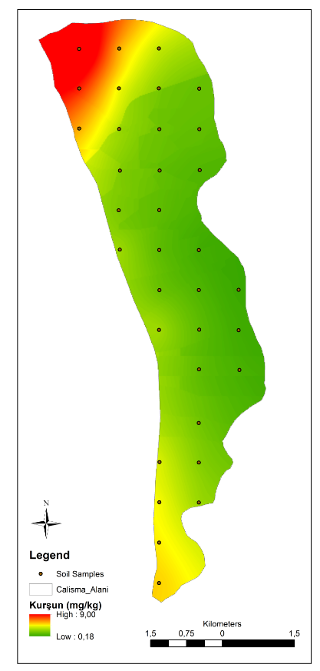

Şekil 4.15. Toprak kurşun içeriği dağılım haritası

4.15. Nikel(Ni)

Çalışma alanı topraklarının nikel içeriği 2,47mg.kg⁻¹ ile 14,95mg.kg⁻¹arasında değişim göstermiştir. Bununla birlikte toprakların ortalama Ni içeriği 7,22mg.kg⁻¹olarak hesaplanmıştır. Çalışma alanı topraklarının tamamının Ni içeriği sınır değerler altında bulunmuştur. Çalışma alanında toprakların toplam nikel içeriği için değişkenlik düzeyi (CV) %59,38 ile “yüksek” olarak sınıflandırılmıştır(Tablo 4.15).

Tablo 4.15. Araştırma alanı topraklarının Nikel içeriği

Parametre | Örnek Sayısı | Ort. | Max | Min | STD | %CV | Referans  Değer | Açıklama
Ni (mg.kg⁻¹) | 34 | 7,22 | 14,95 | 2,47 | 4,28 | 59,38 | <35 | Uygun
 |  |  |  |  |  |  | >35 | Fazla

Çalışma alanında toprakların toplam nikel dağılım haritası Şekil 4.17’te verilmiştir. Topraktaki nikel (Ni) mevcudiyeti pH'ın bir fonksiyonu olarak değişir. Bitkiler, azot (N) metabolizmasındaki rolü nedeniyle özellikle baklagillerde normal gelişim için küçük miktarlarda Ni'ye ihtiyaç duyar(De Macedo et al., 2016). Nikel (Ni), yerkabuğunda en bol bulunan 22. elementtir ve doğal topraklarda eser konsantrasyonlarda bulunur(Hussain et al., 2013). Ni, yüksek bitkiler için tanınan bir temel mineral besin elementi olmasına rağmen, bunun tarımsal ve biyolojik önemi tam olarak anlaşılamamıştır (Bai et al., 2006 ). Bitki besin elementi olan Ni, bitkiler tarafından topraktan iyon formunda alınmaktadır. Nikelin topraktaki kaynağını fosforlu gübreler ile volkanik kökenli kayaçların yapısındaki mineraller oluşturmaktadır. Nikel, kil bünyeli ve mineral maddece zengin topraklarda fazla, organik topraklarda ise azdır.
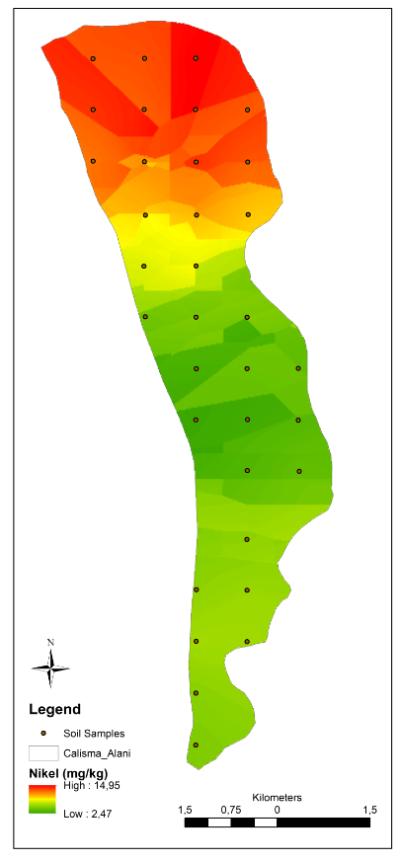

Şekil 4.16. Toprak nikel içeriği dağılım haritası

4.16. Kobalt(Co)

Çalışma alanı topraklarının kobalt içeriği 0,96 mg.kg⁻¹ ile 2,47 mg.kg⁻¹ arasında değişim göstermiştir. Bununla birlikte toprakların ortalama Co içeriği 1,79mg.kg⁻¹ olarak hesaplanmıştır. Çalışma alanı topraklarının tamamının Co içeriği sınır değerler altında bulunmuştur. Çalışma alanında toprakların toplam kobalt içeriği için değişkenlik düzeyi (CV) %24,39 ile “orta” olarak sınıflandırılmıştır. (Tablo 4.16).

Tablo 4.16. Araştırma alanı topraklarının kobalt içeriği

Parametre | Örnek Sayısı | Ort. | Max | Min | STD | %CV | Referans  Değer | Açıklama
Co(mg.kg⁻¹) | 34 | 1,79 | 2,47 | 0,96 | 0,44 | 24,39 | <40 | Uygun
 |  |  |  |  |  |  | >40 | Fazla

Çalışma alanında toprakların toplam kobalt dağılım haritası Şekil 4.18’te verilmiştir. Kobalt, tortul kayaçlarda (carrollite, linnaeite, pirit, kobaltit) bol miktarda bulunur. Bununla birlikte topraktaki en önemli kaynakları çimento işleyen ya da üreten endüstri kuruluşları, kozmetik ürünler, boya endüstrisi, pil, monitör veya televizyon ekranı kalıntıları ve biyomedikal atıklar (Manzoor and Sharma, 2019) potansiyel olarak kobalt konsantrasyonunu arttırır ve nihayetinde toprak-bitki-hayvan-insan sisteminde kobalt birikimine katkıda bulunur (Leyssens et al, 2017). Kobalt, davranış bakımından nikel ve demire benzer. Düşük dozda uygulanan kobaltın, bitki verimi ve kalitesinde artışlar sağlanmaktadır. Fakat yüksek dozlarda bitkilerde verimini azaltır. Co, bitkilerin biyolojik nitrojen fiksasyonu, stres yönetimi ve enzim aktivasyonu gibi çeşitli gelişimsel ve metabolik yönlerini düzenler (Banerjee and Bhattacharya, 2021).

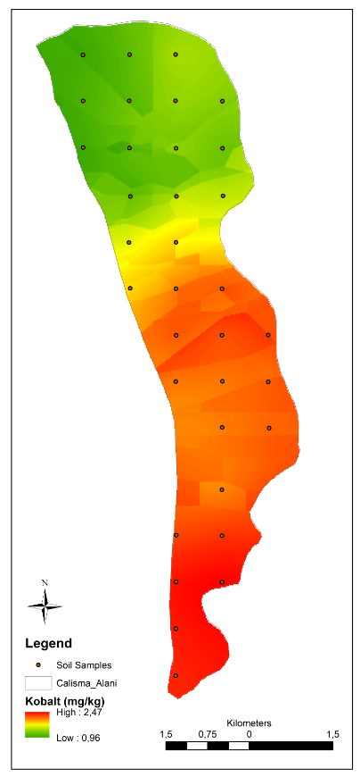

Şekil 4.17. Toprak kobalt içeriği dağılım haritası

4.17. Arsenik(As)

Çalışma alanı topraklarının arsenik içeriği 0,21mg.kg⁻¹ ile 1,22mg.kg⁻¹ arasında değişim göstermiştir. Bununla birlikte toprakların ortalama As içeriği 0,38mg.kg⁻¹ olarak hesaplanmıştır. Çalışma alanı topraklarının tamamının As içeriği sınır değerler altında bulunmuştur. Çalışma alanında toprakların toplam arsenik içeriği için değişkenlik düzeyi (CV) %45,39 ile “yüksek” olarak sınıflandırılmıştır (Tablo 4.17).

Tablo 4.17. Araştırma alanı topraklarının arsenik içeriği

Parametre | Örnek Sayısı | Ort. | Max | Min | STD | %CV | Referans  Değer | Açıklama
As (mg.kg⁻¹) | 34 | 0,38 | 1,22 | 0,21 | 0,17 | 45,39 | <4.5 | Uygun
 |  |  |  |  |  |  | >4,5 | Fazla

Çalışma alanında toprakların toplam arsenik dağılım haritası Şekil 4.19’te verilmiştir. Arsenik, yaklaşık olarak 3,4mg.kg⁻¹ düzeyinde yerkabuğunda yaygın olarak bulunmaktadır(Wedepohl, 1991). Topraktaki arseniğin en önemli kaynakları, enerji santrallerinden, eritme işlemlerinden, maden atıklarından ve belediye, ticari ve endüstriyel atıklardan kaynaklanan kül kalıntıları dahil olmak üzere çeşitli antropojenik kaynaklardır (Chou and Harper, 2007). Doğada daha çok realgar (As₄S₄), orpiment (As₂S₃) ve arsenolit (As₂O₃) gibi minerallerde bulunur ve sadece elementel halde çok az oranda bulunur. 150'den fazla arsenik içeren mineral vardır (Budavari et al., 2001; Carapella, 1992). Arsenik, rüzgârla savrulan toprak ve volkanlar gibi doğal kaynaklardan çevreye salınırken, antropojenik kaynaklardan salınan salınımlar doğal kaynaklardan çok daha fazladır. Arseniğin antropojenik salınımlarının çoğu, öncelikle pestisitler veya katı atıklar şeklinde toprağa veya toprağa verilir. Bununla birlikte, önemli miktarlar da havaya ve suya salınır. Arseniğe maruz kalan bitkilerde, fizyolojik bozukluk, büyüme ve gelişmeyi olumsuz yönde etkiler, ilerleyen dönemlerde bitkilerde ölümler gerçekleşebilir (Finnegan and Chen, 2012). Kadife çiçeği ve filkulağı bitkilerinin, arseniğe kök ve gövdelerinde biriktirerek, toprağı ağır metallerden temizlemek için iyi metottur.

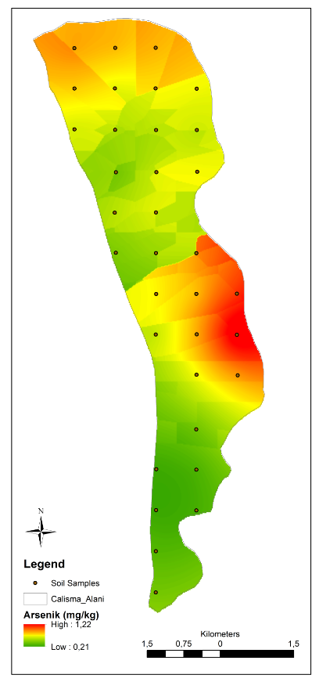

Şekil 4.18. Toprak arsenik içeriği dağılım haritası

4.18. Kadmiyum(Cd)

Çalışma alanı topraklarında kadmiyum tespit edilmemiştir. Yapılan elementel analizlerde bütün toprak örneklerinin Cd içeriği sıfır olarak saptanmıştır.Kadmiyum doğada oldukça az bulunan bir elementtir. Doğada saf olarak bulunmaz. Çok düşük dozlarda bile toksik etki yapmaktadır (Goyer, 1991; Lyons vd., 1996).

5. SONUÇLAR VE ÖNERİLER

Bu çalışma Bingöl Ovasının önemli bir kısmında yer alan Göynük çayı-Çevre yolu arasında kalan tarım arazilerinde yürütülmüştür.Yaklaşık 1935 ha büyüklüğündeki alandan grid (750 x 750 m) yöntemine göre toprak örneklemesi yapılarak, bu toprakların bazı mineral ve ağır metal içerikleri belirlenmiştir. Elde edilen sonuçlara ilişkin değerlendirmeler aşağıda özetlenmiştir.

- Çalışma alnı toprakları genel olarak killi tın bünyeye sahiptir. Tarımsal açıdan arzu edilen bir bünye olması yanında bazı durumlarda yönetilmesi zor olan toprak tipleridir. Bu tip topraklarda toprakta sulama, gübreleme ve mekanizasyon çalışmalarında toprakların mevcut su içeriği dikkate alınmalıdır.

- Topraklar genel olarak nötr bir reaksiyona sahiptir. Ancak asit karakterli bazı lokasyonların bulunması, bitki besin elementlerinin yarayışlılığını etkileyebilir. Özellikle 14 nolu toprak örneğinin bulunduğu alanda pH’nın arttırılması için bazı uygulamaların (kireçleme, alkali karakterli gübreleme vs.) yapılması gerekebilir. Topraklarda tuzluluk açısından herhangi bir sorun saptanmamıştır. Ancak çalışma alanı topraklarının organik madde içeriği genel olarak düşüktür. Bu sorun özellikle toprak sağlığı açısından kontrol atına alınarak gerekli müdahaleler yapılmalıdır. Bölgede faaliyet gösteren hayvansal üretim kuruluşlarından temin edilecek hayvansal gübreler kullanılarak topraklara organik madde ilavesi yapılmalıdır.

- Toprak örneklerinin kireç içeriği ortalama %4,26 olarak belirlenmiştir. Toprakların %14,7’uaz kireçli, %61,7’si kireçli, %23,6’sı ise orta kireçli olarak belirlenmiştir. Kireç toprakların en önemli kalsiyum kaynağı olduğundan elde edile sonuçlar çalışma alanında kireç açısından herhangi bir sorun olmadığını göstermektedir.

- Topraklar genel olarak azot, fosfor ve potasyum içerikleri bakımından sırasıyla orta, düşük ve yeterlidir. Bu elementler bitkilerin optimum düzeyde gelişmeleri için mutlak gerekli olan birincil makro elementlerdir. Bitkiler çiçeklenme ve meyve tutumu aşamasında bu elmenlere çok fazla ihtiyaç duyacağından toprakların verimlilik düzeyidüzenli olarak takip edilmelidir. Sürdürülebilir toprak yönetimi açısından toprakların organik madde içeriği yükseltilerek söz konusu elementlerin düzeyleri arttırılabilir. Bununla birlikte her ekim döneminde toprak verimlilik analizleri yapılarak, analiz sonuçlarına göre uygun gübre ve dozda eksik elementler tamamlanmalıdır.

- Çalışma alanı topraklarında toplam ağır metal içeriklerine göre sadece %23,6’sının Mangan içeriği sınır değerler üzerindedir. Diğer bütün ağır elementler sınır değerler altında bulunmuştur. Dolayısıyla topraklarda ağır metal kirliliğine neden olacak bir birikim saptanmamıştır. Mangan, çinko ve bakır gibi aynı zamanda bitkiler için gerekli bir besin elementidir. Manganın yüksek olduğu bölgelerde bitkilerin bu elemente karşı verdikleri tepki dikkate alınmalıdır.

- Çalışma alanındatoprakların büyük bir kısmında zirai ilaç ve kimyasal gübreler yaygın olarak kullanılmamaktadır. Bu neden ile Bingöl ili organik tarımda büyük bir önem taşımaktadır. Sürdürülebilir tarım olması için mevcut durumu kontrol altına alınmalıdır.

- Çalışma alanında belirlenen bütün toprak özellikleri için hazırlanan toprak dağılım haritası mekânsal farklılığın toprak özellikleri üzerindeki etkisini göstermiştir. Bu bağlamda toprak özelliklerinin yapılan tarım şekli, sulama ve diğer tarımsal faaliyetlere görenasıl değiştiği çalışılmalıdır.

KAYNAKLAR

Agget, R.J., Devis, N.T.(1983). Some Nutrutional Aspect of Trace Metals. J. Inherent Metabolic Dis. 6; 22-30.

Alloway, B. J. (1990). Heavymetals in soils. John WileyandSons, Inc.New York, ISBN 0470215984.

Anonim. (2021). Compendıum Of Internatıonal Methods Of Analysıs – Oıv, Total nitrogen(Dumasmethod),Method,OIV-MA-AS323-02A. (https://www.oiv.int/public/medias/2578/oiv-ma-as323-02a.pdf).

Arslan, E., Çaycı, G., Dengiz, O., Yüksel, M., Atikmen, N. Ç. (2018). Toprakların bazı makro besin elementi içeriklerinin farklı tarımsal arazi kullanımları altında konumsal dağılımlarının belirlenmesi. Toprak Su Dergisi, 7(2), 28-37.

Atafar, Z., Mesdaghinia, A., Nouri, J., Homaee, M., Yunesian, M., Ahmadimoghaddam, M., Mahvi, A. H. (2010). Effect of fertilizer application on soil heavy metal concentration. Environmental monitoring and assessment, 160(1), 83-89.

Atilla, E. (2017).Tarım Arazilerinde Ulaşım Kaynaklı Toprak Kirliliği Denizli Örneği. Yüksek Lisans Tezi, Pamukkale Üniversitesi Fen Bilimleri Enstitüsü, İnşaat Mühendisliği Anabilim Dalı s.140.

Atkinson, D. (1973). Some general effects of phosphorusdeficiency on growthanddevelopment. New Phytologist, 72(1), 101-111.

Bacon, J. R., Farmer, J. G., Dunn, S. M., Graham, M. C., Vinogradoff, S. I. (2006). Sequential extraction combined with isotope analysis as a tool for the investigation of lead mobilisation in soils: application to organic-rich soils in an upland catchment in Scotland. Environ. Pollut. 141, 469.

Bai, C., Reilly, C. C., and Wood, B. W. (2006). Nickel deficiency disrupts metabolism of ureides, amino acids, and organic acids of young pecan foliage. Plant Physiol. 140, 433–443.

Bai, L. Y., Zeng, X. B., Li, L. F., Chang, P. E. N., Li, S. H. (2010). Effects of land use on heavy metal accumulation in soils and sources analysis. Agricultural Sciences in China, 9(11), 1650-1658.

Banerjee, P., Bhattacharya, P. (2021). Investigating Cobalt in Soil-plant-animal-human system: Dynamics, Impact and Management. Journal of Soil Science and Plant Nutrition, 21(3), 2339-2354.

Blaylock, M.J., J.W. Huang. (2000). Phytoextraction of Metals, Phytoremediationof ToxicMetals: Using PlantstoClean-upthe Environment (In: Raskin, I. Ve Ensley, B.D. (eds.)”. Wiley, New York, 53-70.

Boşgelmez, A., Boşgelmez, İ., Savaşçı, S. ve Paslı, N. (2001). Ekoloji – II (Toprak), Başkent Klişe Matbaacılık, Kızılay-Ankara.

Bozkurt, O. (2019). Kentsel Bir Sorun olarak ‘’Çevre Kirliliği’’, Kentsel ve Kırsal Alanlar Etkileri: Hatay Örneği. Yüksek Lisans Tezi, Hatay Mustafa Kemal Üniversitesi Sosyal Bilimler Enstitüsü, Kentleşme ve Çevre Sorunları Anabilim Dalı, s.172.

Bruce, R. C., Rayment, G. E. (1982). Analytical methods and interpretations used by the Agricultural Chemistry Branch for soil and land use surveys. Queens land Department of Primary Industries.

Buckee, G. K. (1994). Determination of total nitrogen in Barley, Malt and Beerby Kjeldahl procedures and the Dumas combustion method. Collaborativetrial. J. Inst. Brew., 100, 57-64.

Budavari, T., Csabai, I., Szalay, A. S., Connolly, A. J., Szokoly, G. P., Berk, D. E. V., ... York, D. G. (2001). Photometric redshifts from reconstructed quasar templates. The Astronomical Journal, 122(3), 1163.

Carapella, S. C. (1992). Arsenic and arsenic alloys. In: Kroschwitz JI, Howe-Grant M, (Eds.). Kirk-Othmer encyclopedia of chemical technology. New York, NY: John Wiley and Sons, vol 3; 624–633.

Chhabra, R. (2017). Soil salinity and water quality. Routledge.

Chiroma, T.M. Ebewele, R.O. Hymore, F.K. Comparative assessment of heavy metal levels in soil, vegetables and urban grey waste water used for irrigation in Yola and Kano. Int. Refereed J. Eng. Sci. 2014, 3, 1–9.

Chou, C. H., Harper, C. (2007). Toxicological profile for arsenic.Chapter 6. P. 313.

Çepel, N. (1997). Toprak Kirliliği, Erozyon ve Çevreye Verdiği Zararlar. TEMA (Türkiye Erozyonla Mücadele, Ağaçlandırma ve Doğal Varlıkları Koruma Vakfı) Yayınları No: 14, İstanbul.

Çobanoğlu, Z., Güler, Ç. (1997). “Toprak Kirliliği”, Çevre Sağlığı Temel Kaynak Dizisi,40,1.Basım. T.C. Sağlık Bakanlığı, Sağlık Projesi Genel Koordinatörlüğü, Temel Sağlık Hizmetleri Genel Müdürlüğü, Ankara, s.20.

Dartan, G., Toröz, İ. (2013). Güney Marmara Bölgesinde Tarım Topraklarında Ağır Metal Kirliliğinin Araştırılması. Marmara Fen Bilimleri Dergisi, 25(1), 24-40.

De Macedo, F. G., Bresolin, J. D., Santos, E. F., Furlan, F., Lopes da Silva, W. T., Polacco, J. C., Lavres, J. (2016). Nickel availability in soil as influenced by liming and its role in soybean nitrogen metabolism. Frontiers in plant science, 7, 1358.

Demir, Y., Canbolat, M. (2016). İşlenen ve İşlenmeyen Arazilerde Bazı Ağır Metallerin Toprak Profili Boyunca Değişiminin Değerlendirilmesi. Yüzüncü Yıl Üniversitesi Tarım Bilimleri Dergisi 26(4), 614-620.

Demir, Y. (2016). Bingöl ovasında farklı fizyoğrafik üniteler üzerinde oluşmuş toprakların sınıflandırılması ve hidrolik özelliklerinin belirlenmesi, Doktora tezi, Fen bilimleri Enstitüsü, Toprak Anabilim Dalı Atatürk Üniversitesi, s. 181.

Demirözü, B.,Saldamlı, İ.Ç., Gürsel, B., Uçak, A., Çetinyokuş, F., Yüzbaşı N. (2003). Determination of Some Metals Which are Important for Food Quality Contral in Bread, Journal of Cereal Science 37, 171-177.

Duffus, J.H. (2002). Heavymetals a meanin flessterm?(IUPAC Technical Report). Pureand Aplied Chemistry.74(5), 793-807.

Durdu, B. (2018). Tarıma Açık Alanlarda Toprak Kirliliğinin Belirlenmesi, Yüksek Lisans Tezi, Aksaray Üniversitesi / Fen Bilimleri Enstitüsü / Çevre Mühendisliği Ana Bilim Dalı, s.66.

Fatih, Ç. I. Ğ., SÖNMEZ, F., & ERMAN, M. (2020). Van Merkez ve İlçelerinde Buğday ve Yetiştiriciliği Yapılan Alanların Ağır Metal İçeriklerinin Belirlenmesi. ISPEC Journal of Agricultural Sciences, 4(1), 113-124.

Fernandes, J. C., Henriques, F. S. (1991). Biochemical, physiological, and structural effects of excess copper in plants. The botanical review, 57(3), 246-273.

Fernández, F. G.,Hoeft, R. G. (2009). Managing soil pH and crop nutrients. Illinois agronomy handbook, 24, 91-112.

Finnegan, P. M., Chen, W. (2012). Arsenic toxicity: the effects on plant metabolism. Frontiers in physiology, 3, 182.

FKA. (2011). Fırat Kalkınma Ajansı, Bingöl İli Tarım ve Ormancılık Sektörü, FKA yayınları, s. 74.

Golden, M.H.(1982). Trace Elements in Human Nutrition. Hum. Nutr. Clin. Nutr. 36(3), 185-189.

Goyer, R. A. (1991). Toxiceffects of metals. In: CaserettandDoull’sToxicology. The Basic Science of Poisons (Eds. Amdur M. O.,Doull, J., Klaassen, C.d.) PergamonPress, New York, 1032.

Gündoğan, R., Yüksel, A., Demirkıran, A.R., Turan, V., Bingöl ili Toprak Özellikleri ve Güncel Arazi Kabiliyet Sınıflarının Değerlendirilmesi, II. Bingöl Sempozyumu, (2010).

Gür, N., Topdemir, A., Munzuroğlu, Ö., Çobanoğlu, D. (2004). Ağır Metal İyonlarının (Cu+2 ,Pb +2 , Hg +2 , Cd +2 ) Clivia sp. Bitkisi Polenlerinin Çimlenmesi ve Tüp Büyümesi Üzerine Etkileri. F.Ü. Fen ve Matematik Bilimleri Dergisi 16(2), 177-182.

Haktanır, K., Arcak, S., Erpul, G., Tan, A.(1995). Yol Kenarlarındaki Topraklarda Trafikten Kaynaklanan Ağır Metal Birikimi. Tr., J., of Engineering and Environmental Sciences. 19, 423-431.

Hillel,D.(1998). Environmentalsoilphysics:Fundamentals,applications,andenvironmentalconsiderations. Elsevier.

Hussain, M. B., Ali, S., Azam, A., Hina, S., Farooq, M. A., Ali, B., et al. (2013). Morphological, physiological and biochemical responses of plants to nickel stress: a review. Afr. J. Agr. Res. 8, 1596–1602. doi: 10.5897/AJAR12.407.

Islam, E., Liu, D., Li, T., Yang, X., Jin, X., Mahmood, Q., ... Li, J. (2008). Effect of Pb toxicity on leaf growth, physiology and ultrastructure in the two ecotypes of Elsholtzia argyi. Journal of hazardous materials, 154(1-3), 914-926.

Kacar, B. (2009). Toprak analizleri (p. 467s). Ankara: Nobel Yayın Dağıtım.

Kacar, B., Katkat, A. V. (2011). Bitki besleme. Nobel Yayınları (5. Baskı), 1-678.

Kızılgöz, İ., Kızılkaya, R., Kaptan, H., Sürücü, A. (1989). Harran Ovası yaygın toprak serilerinin DTPA ile ekstrakte edilebilir mikroelement içerikleri ve bazı toprak özellikleriyle ilişkileri. Harran Üniv. Zir. Fak. Dergisi 2(4), 27-34.

Knezevic, M.,Stankovic, D., Krstic, B., Nikolic, M. S., Dragica, V.(2009). Concentrations of HeavyMetals in SoilandLeaves of Plant Species Paulownia Elongata S.Y.Hu and Paulownia Fortunei Hemsl. AfricanJournal of Biotechnology. 8 (20), 5422-5429.

Kopittke, P. M., Asher, C. J., Menzies, N. W. (2008). Prediction of Pb speciation in concentrated and dilute nutrient solutions. Environmental Pollution, 153(3), 548-554.

Leyssens, L., Vinck, B., Van Der Straeten, C., Wuyts, F., Maes, L. (2017). Cobalt toxicity in humans—A review of the potential sources and systemic health effects. Toxicology 387;43–56.

Lindsay, W.L. (1974). Role of chelation in micronutrient availability, In: E.W. Carson: ThePlantRootandIts Environment, University. Press of Virginia, 507- 524.

Long, X.X., Yang, X.E., Ni, W.Z. (2002). Current Statusand Perspective on Phytoremediation of Heavy Metal PollutedSoils. Journal of AppliedEcology 13; 757-762.

Lyons- Alcantara, M.,Tarazona J.V. Mothersill C.(1996). The differential Effect of CadmiumExposure on the growth and survival of primary and established cells from fish and mammals. Cell Biol. and Toxicol.,12;29-38.

Mallants, D., Mohanty, B. P., Jacques, D., Feyen J. (1996). Spatial variability of hydraulic properties in a multi-layeredsoilprofile. SoilScience 161; 167-181.

Manzoor, J., Sharma, M. (2019). Impact of Biomedical Waste on Environment and Human Health. Environ Claims J 31;311–334.

Mao, L., Bailey, E. H., Chester, J., Dean, J., Ander, E. L., Chenery, S. R., & Young, S. D. (2014). Lability of Pb in soil: effects of soil properties and contaminant source. Environmental Chemistry, 11(6), 690-701.

McCauley, A.,Jones, C., & Jacobsen, J. (2009). Plant nutrient functions and deficiency and toxicity symptoms. Nutrient management module, 9, 1-16.

Mengel, K. Kirkby, E.A. (1980). Potassium in cropproduction. Advancesinagronomy, 33, 59-110.

Mortvedt, J. (2001). Metals and Micronutrients. From the Ground up Agronomy News. Cooperative Extension, November-December 2001, 21 (6), Colorado, USA.

O. Nriagu, (1996). A history of global metal pollution. Science, 272, 223.

Oliver, M. A.,&Webster, R. (1990). Kriging: a method of interpolation for geographical information systems. International Journal of Geographical Information System, 4(3), 313-332.

Onder, S., Dursun, S., Gezgin, S., Demirbas, A. (2007). Determination of heavy metal pollution in grass and soil of city centre green areas (Konya, Turkey). Polish Journal of Environmental Studies, 16(1), 145.

Özbay, N., Ergun, M., Osmanoğlu, A., & Çakır, A. (2015). Bingöl’de bitkisel üretimin durumu, sorunları ve çözüm önerileri. Türk Doğa ve Fen Dergisi, 4(1), 54-58.

Özbek, H., Kaya, Z., Gök, M., Kaptan, H.(1993). Scheffer/Schachtschabel Toprak Bilimi (12.Baskı) Çeviri. P. Schachtschabel., H.P. Blume., G.B bümmer., K.H. Hartge., U.Schwertmann. Ç.Ü. Ziraat Fak.Genel Yayın No:73, Ders Kitapları Yayın No:16, ADANA.

Parlak, H., Çakır, A., Boyacıoğlu, M., Arslan, Ö.,Heavy Metal Deposition in Sedimentsfromthe Delta of the Gediz River (Western Turkey): A Preliminary Study.. Ege Journal of FisheriesandAquaticSciences, 23, (3), 445-448, 2006.

Shewry, P. R.,& Peterson, P. J. (1976). Distribution of chromium and nickel in plants and soil from serpentine and other sites. The Journal of Ecology, 195-212.

Solange, C.M.V. Trufen, S. F. B.(2004). Affects of air and soil pollution on the root system of the Tibouchinapulchra Cong. (Melastomataceae): arbascular mycorrhizal associations and morphology in Atlantic Forest Area. Revista Brasileira de Botanica. Vol: 27, No:2, Sao Paulo.

Štofejová, L.,Fazekaš, J., & Fazekašová, D. (2021). Analysis of heavy metal content in soilandplants in thedumpingground of Magnesite Mining Factory Jelsava-Lubeník (Slovakia). Sustainability, 13(8), 4508.

Tokalıoğlu, Ş., Kartal, Ş., (2004). Bioavailability of soil- extractable metals toteaplant by BCR sequential extraction Procedure. Instrumentation ScienceTechnoloy, 32(4),387-400.

Uchida, R. (2000). Essential nutrients for plant growth: nutrient functions and deficiency symptoms. Plant nutrient management in Hawaii’ssoils, 4, 31-55.

Upadhyay, P., Vaishampayan, A., Jaiswal, S. K. (2020). Soil pollution caused by agricultural practices and strategies to manage it. In Plant Responses to Soil Pollution (pp. 119-132). Springer, Singapore.

Wedepohl, K.H. (1991). The composition of the upper earth’s crust and the natural cycles of selected metals. Metals in natural raw materials. Natural resources. In: Merian E, ed. Metals and their compounds in the environment. Occurrence, analysis, and biological relevance. New York, NY: VCH, 3-17.

Yang, S. M.,Li, F. M., Suo, D. R., Guo, T. W., Wang, J. G., Song, B. L., &Jin, S. L. (2006). Effect of long-termfertilization on soil productivity and nitrate accumulation in GansuOasis. Agricultural Sciences in China, 5(1), 57-67.

Yıldırım, E., Ekinci, M., Turan, M., Ağar, G., Örs, S., Dursun, A., Kul, R., Balcı, T. (2019).”ImpactofCadmiumandLeadHeavy Metal Stress on PlantGrowthandthePhysiology of Rocket(Erucasativa L.)”KSU J. AgricNat, 22(6),843-850.

Yıldız, N.(2001). Toprak Kirletici Bazı Ağır Metallerin (Zn, Cu, Cd, Pb, Co ve Ni) Belirlenmesinde Kullanılan Yöntemler. Atatürk Üniversitesi Ziraat Fakültesi Dergisi. 32 (2),207-213.

Yılmaz, F. (1999). Kocaeli ve Sakarya’da toprak kirliliğinin ağır metal yönünden incelemesi, Yüksek Lisans Tezi, Fatih Üniversitesi/ Fen Bilimleri Enstitüsü/ Kimya Ana Bilim Dalı. s.77.

